**UNIVERZITA PALACKÉHO V OLOMOUCI**

PEDAGOGICKÁ FAKULTA

Ústav pedagogiky a sociálních studií

Bakalářská práce

Anna Jarošová

Rozvoj čtenářské pregramotnosti v práci učitele MŠ

Olomouc 2022 Vedoucí práce: Mgr. Dana Cibáková, Ph.D.

Prohlašuji, že jsem bakalářskou práci vypracovala samostatně pod odborným dohledem vedoucího bakalářské práce a uvedla jsem všechny použité podklady a literaturu.

V Horce nad Moravou dne: 21. dubna 2022

**Poděkování**

Ráda bych velmi poděkovala paní Mgr. Daně Cibákové, Ph.D. za její čas, odborné vedení práce, vstřícný přístup a cenné rady, které mě prováděly při vypracování této bakalářské práce.

**OBSAH**

ÚVOD 6

TEORETICKÁ ČÁST 7

1 UVEDENÍ DO PROBLEMATIKY ČTENÁŘSKÉ PREGRAMOSTNOSTI 7

1.1 Vymezení pojmu čtenářská gramotnost 7

1.2 Vymezení pojmu čtenářská pregramotnost 8

1.2.1 Vliv čtenářské pregramotnosti při rozvoji základní čtenářské gramotnosti 9

2 ČTENÁŘSKÁ PREGRAMOTNOST V RVP PV 12

3 UČITEL A ČTENÁŘSKÁ PREGRAMOTNOST 16

3.1 Kompetence učitele mateřské školy 16

3.2 Učitel a jeho potřebná vybavenost k rozvoji čtenářské pregramotnosti u dětí v MŠ 18

3.3 Možnosti vzdělávání pracovníků MŠ v oblasti čtenářské pregramotnosti 20

PRAKTICKÁ ČÁST 24

4 CÍLE VÝZKUMNÉHO ŠETŘENÍ 24

5 METODOLOGIE VÝZKUMU 26

6 VÝSLEDKY VÝZKUMNÉHO ŠETŘENÍ 28

7 VYHODNOCENÍ VÝSLEDKŮ A DISKUSE 42

7.1 Limity šetření 44

ZÁVĚR 45

SEZNAM BIBLIOGRAFICKÝCH CITACÍ 46

PŘÍLOHY 49

ANOTACE

# ÚVOD

Klidná a příjemná místa za společnosti knihy jsou oblíbenými zákoutími a mnohdy   
i útěchou pro spoustu lidí, včetně dětí, např. těch, které dávají přednost raději individuálním činnostem před hrou s druhými dětmi. Vůně knih a překrásné ilustrace jsou ohromující pro děti ještě předtím, než dokážou přečíst samotný text a vzpomínky na čtení od rodičů a prarodičů jsou vzácné a láskyplné pro mnoho lidí.

Mnoho lidí v čtených příbězích dokáže naleznout vášeň, ale velmi málo lidí   
si uvědomuje důležitost funkční čtenářské gramotnosti v dnešním světě. Přináší člověku mnoho možností v oblasti celoživotního vzdělávání i při vypořádávání se s nejrůznějšími problémy v průběhu života, proto je velmi důležité se záměrným rozvojem předpokladů ke čtenářství neotálet. Jak ale svět čtenářství představit dětem v mateřské škole? Práce s příběhem   
je samozřejmou součástí předškolního vzdělávání, ale tato bakalářská práce se zaměřuje   
na komplexnější představu o tom, do jaké míry se s předčtenářskou gramotností pracuje v mateřských školách dnes. Čtenářství je a bude nezbytnou součástí vzdělávání a jedním z důvodů tvorby této práce byla touha budoucí učitelky dozvědět se o této problematice více.

Hlavním cílem práce je objasnit roli, kterou má rozvoj čtenářské pregramotnosti v současné profesi učitelek mateřské školy.

Práce je rozdělena na dvě části. Teoretická část obsahuje vymezení pojmu čtenářská pregramotnost a vliv čtenářské pregramotnosti při rozvoji čtenářské gramotnost. Poté   
je pozornost zaměřena na pojetí čtenářské pregramotnosti v Rámcovém vzdělávacím programu pro předškolní vzdělávání. V další kapitole je stručný náhled do kompetencí učitele podporující správný rozvoj čtenářské pregramotnosti u dětí v MŠ a v poslední kapitole teoretické části jsou popsány některé možnosti vzdělávání předškolních pedagogů v problematice čtenářské pregramotnosti.

Praktická část navazuje na poznatky z teoretické části a obsahuje výzkumné šetření   
ke splnění hlavního cíle a dále popsané dílčí cíle. Výzkumná část má stanoveny výzkumné otázky a k jejich zodpovězení bude využita metoda dotazníku. Pro získání relevantních dat ohledně aktuálního stavu čtenářské pregramotnosti je potřeba, aby na dotazník odpovědělo velké množství učitelů MŠ, ve výzkumu bude tedy zvolen přístup kvantitativní.

# TEORETICKÁ ČÁST

# UVEDENÍ DO PROBLEMATIKY ČTENÁŘSKÉ PREGRAMOSTNOSTI

V průběhu každého života je postupně formována osobnost každého z nás. Už když člověk přichází na svět, začíná se učit novým věcem a bezděčně přijímat informace ze svého okolí. Tyto nově získané informace a dovednosti můžou být postupem času zařazeny   
do několika pomyslných *„šuplíků“.* V jednom z nich budou informace o přírodě, v jiném např. jak šetřit peníze. V dalším šuplíku by mohly být např.: dovednost čtení, psaní, porozumění textu  
a mnoho dalších věcí. Každý z těchto *„šuplíků“* je označován pojmem gramotnost.

V kontextu čtenářské gramotnosti se v mateřských školách zaměřuje na tzv. čtenářskou pregramotnost, ale pro její pochopení je důležité znát význam pojmu čtenářská gramotnost.

## Vymezení pojmu čtenářská gramotnost

Pod pojmem čtenářská gramotnost si mnozí z laiků představí hlavně dovednost čtení. Čtení je klíčovou oblastí čtenářské gramotnosti, ale vymezení čtenářské gramotnosti jako takové zahrnuje komplexnější pojetí, to potvrzuje i Tomášková (2015, s. 9) *„Samotné čtení ovšem není totéž jako čtenářská gramotnost, protože pokud čtenému nerozumíme, nechápeme jeho obsah, nedokážeme o čteném hovořit, pak nám čtení nepřináší radost a vlastně nás ani nebaví a nechápeme, proč se ho máme učit“.*

Na čtenářskou gramotnost lze nahlížet z mnoha pohledů, proto pro pojem čtenářská gramotnost máme několik definic. Při jejím vymezení má jistý vliv i společnost a jednotlivci, kteří vyžadují schopnost rozumět formám psaného jazyka (Výzkumný ústav pedagogický, 2010. Dále jen: NÚV).

*„Čtenářská gramotnost je schopnost porozumět textu, přemýšlet o něm, posuzovat   
ho, zabývat se jím a používat ho k dosažení vlastních cílů, k rozvoji vlastních vědomostí   
a potenciálu a k účasti ve společnosti.“*

PISA a PIRLS ve svých definicích zahrnují pouze ty složky čtenářské gramotnosti, které lze testovat. V jejich definicích dominuje vymezení jako *„soubor určitých schopností“*,   
ale čtenářská gramotnost v sobě skrývá více oblastí, což můžeme vidět při nahlédnutí   
do definice od NÚV: *„Celoživotně se rozvíjející vybavenost člověka vědomostmi, dovednostmi, schopnostmi, postoji a hodnotami potřebnými pro užívání všech druhů textů v různých individuálních i sociálních kontextech.“* (NÚV, 2011, s.8.).

Čtenářskou gramotnost mnozí odborníci rozlišují na dvě úrovně, přičemž jedna předchází druhé. Základní gramotnost je spojena právě s osvojováním si techniky čtení, psaní a porozumění textu. Tu si začínáme osvojovat v období počátečního čtení a k jejímu dosažení je třeba zvládnout propojení zrakového a sluchového vjemu při rozlišování grafických znaků, sluchově analyzovat jednotlivá slova, mít dostatečnou slovní zásobu. Tuto úroveň by měla následovat gramotnost funkční, která představuje *„schopnost člověka efektivně zacházet   
s písemnými materiály a využívat je v situacích běžného života – osobního, profesního   
a občanského“.* (Hyplová, 2010, s. 12).

Kategorizaci čtenářské gramotnosti uvádí Helus (2012):

1. Fáze vytváření bázových predispozic pro čtení (jejich předškolní rozvíjení)
2. Fáze soustavné školní výuky čtení a psaní
3. Fáze uvádění do čtenářství (zvládnutá gramotnost se stává funkční gramotností)
4. Fáze aktivního čtenářství

Při vymezení čtenářské gramotnosti by neměly být opomenuty ani roviny čtenářské gramotnosti. Tyto roviny se vzájemně prolínají a nalezneme je např. v knize od Výzkumného ústavu pedagogického (NÚV, 2011, s.8):

* vztah ke čtení
* doslovné porozumění
* vysuzování a hodnocení
* metakognice
* sdílení
* aplikace

## Vymezení pojmu čtenářská pregramotnost

Postupem času se čtenářské gramotnosti přikládá stále větší důraz. Na správném osvojení si čtenářské gramotnosti závisí další vzdělávání, i z tohoto důvodu má čím dál důležitější roli i podpora čtenářské pregramotnosti v prostředí předškolního vzdělávání.

Např. Mertin (2015, s.163) zdůrazňuje vliv čtenářské gramotnosti: *„Jestliže dítě nezvládne dobře čtení v prvních letech školní docházky, jsou téměř zaručeny špatné výsledky“.*

Čtenářská pregramotnost v českém prostředí je definována jako soubor postupně   
se rozvíjejících předpokladů pro čtení a psaní u dětí v době od narození do šesti let věku, resp. před nástupem do první třídy, nebo než se dítě naučí samo číst a psát. Je důležité také zmínit zásadu respektující veškerá vývojová specifika daného období. Nejedná se tedy o systematické učení čtení a psaní, ale o vytváření předpokladů pro čtenářskou gramotnost. Jejím cílem   
je stimulovat u dítěte schopnosti a dovednosti, které mu později umožní optimální rozvoj   
ve čtení a psaní. Proto jsou rozvíjeny ty oblasti, které budou pro čtení a psaní ve škole potřebné a ulehčí dětem jejich osvojení. (Kucharská, 2014)

Laufková (2020, s. 10) se při definování čtenářské pregramotnosti opírá o etapu spontánní gramotnosti, která se rodí prostřednictvím přirozené zvídavosti dětí. Jako příklad uvádí dotazování dětí k písmu, nápisech v obchodech, dopravních značek atd. Jako doporučení poté udává: *„Pokud děti projeví zájem o poznávání písmen a slov, měli bychom je v tom podpořit a podněcovat ho, tedy podpořit vnitřní motivaci dítěte, ale zájem nevyžadovat“.*

### Vliv čtenářské pregramotnosti při rozvoji základní čtenářské gramotnosti

V rámci vymezení čtenářské pregramotnosti může být konstatováno, že při rozvoji čtenářské pregramotnosti je u dětí klíčové stimulovat takové schopnosti a dovednosti, které jim pomohou se v budoucnu rozvíjet ve čtení a psaní. Tyto dovednosti a schopnosti můžou   
být členěny do několika oblastí, např. Gajdová uvádí: *„podporujeme oblasti, které s výukou čtení a psaní přímo souvisí, jako například oblast řeči, jazykových schopností a dovedností, percepčně motorické funkce, kognitivní funkce apod.“* (2018, s.36)*.* Tomášková (2015) uvádí konkrétní příklady, jak můžeme některé ze zmíněných oblastí čtenářské pregramotnosti rozvíjet v prostředí mateřské školy a upozorňuje na případný negativní vliv v případě nedostatečného osvojení jednotlivých oblastí.

1. **Bohatou slovní zásobu** (Tomášková, 2015)

Aby dítě porozumělo a pochopilo čtený text a čtení pro něj nebylo nezáživné a příliš obtížné, doporučuje rozvíjet aktivní i pasivní slovní zásobu. Slovní zásoba se rozvíjí komunikací s dítětem, vhodnými hrami, diskusí, odpověďmi na otázky a třeba i aktivním předčítáním.

Při rozvoji slovní zásoby upozorňuje také na roli říkadel, básní, které podporují hbitost a mrštnost jazyka a různých artikulačních a dechových cvičení. S ohledem na správnou artikulaci zdůrazňuje potřebu správného řečového vzoru a různé hry s mluvidly (vyplazování jazyka, zívání, syčení atd.) a se slovy (rozkládání slov na slabiky, hlásky apod.).

1. **Řečové dovednosti** (Tomášková, 2015)

Řečové dovednosti ovlivňují kvalitu čtení, a proto je důležité rozvíjet je v každodenních činnostech, při komunikaci s dítětem, při čtení a při vyprávění. Velmi důležitou úlohu v rozvoji řeči hraje každodenní čtení říkadel, pohádek a příběhů.

Dále důležitost řečových dovedností upřesňuje: *„je důležité, aby dítě čtenému rozumělo, vědělo, co čte, čtené si dokázalo zpracovat, zvládlo o čteném komunikovat“* (s.99).

Pugnerová, Dušková, 2019, s.49: *„Opožděný vývoj řeči: jeden z významných ukazatelů dyslexie“.* Z toho je možné usoudit, že řečové dovednosti mohou pomoci k předpovídání možných problémů při rozvíjení čtenářské gramotnosti.

1. **Percepční vyspělost**

Dle Tomáškové (2015) je důležité zaměřit se na rozvoj vnímání všemi smysly,   
ale klíčové pro rozvoj čtení je vnímání zrakové a sluchové.

* Oblast zrakového vnímání:
* zraková diferenciace
* hledání shod a rozdílů
* zraková analýza a syntéza
* figura na pozadí
* zraková paměť
* Oblast sluchového vnímání:
* naslouchání
* sluchová paměť
* vnímání reprodukce rytmu
* sluchová diferenciace (rozeznávání jednotlivých zvuků, určování délky slabik a hlásek, určování intenzity zvuku…)

Např. zrakové vnímání obsahuje několik důležitých aspektů pro čtenářskou gramotnost. Správně rozvinuté zrakové vnímání umožňuje dítěti mimo jiné rozlišit a identifikovat jednotlivé tvary, barvy, aby poznalo dané písmeno, umělo ho najít mezi jinými a bylo schopno hledat   
a najít rozdíly mezi jednotlivými písmeny, např. p-b, b-d, m-n.

1. **Kognitivní rozvoj**

V oblasti kognitivního rozvoje je pojednáváno především o úrovni duševních činností, jako je paměť, představivost, fantazie a myšlení*. „Protože je dětské myšlení v tomto věku názorné a konkrétní, využíváme při práci s knihou manipulaci s různými materiály, rozvoj všech smyslů, experimenty, ilustrace“* **(**Laufková, 2020, s.18). Dále Tomášková (2015) v této oblasti doporučuje zaměřit se na vnitřní motivaci dětí – vytváříme klidné a pozitivní prostředí, děti chválíme, vybíráme činnosti, které děti baví. Aby pro děti bylo snadnější vnímat a učit se tak něčemu novému, doporučuje nezapomínat na dostatek spánku.

Pokud se začne se záměrným rozvíjením kognitivních činností až těsně před nástupem do školy, může dítě prožívat školní neúspěch, kdy dochází k vytvoření negativního vztahu   
ke čtení a nemožnosti rozvinout si čtenářskou gramotnost plně.

Tomášková (2015) uvádí navíc i další oblast:

1. **Orientace v prostoru a vnímání prostoru**

Situace, ve kterých je tato oblast rozvíjena:

* pro orientaci v prostoru – upevňování při každodenních činnostech, slovní popisování a komentování, kde se konkrétní předmět či osoba nachází, následné požádání dítěte, aby předmět správně umístilo, potom může být dítě vedeno k tomu, aby činnost samo pojmenovalo, popsalo a komentovalo
* popis obrázku
* kresba a malba
* nácvik pozorování a dívání se po okolí pro získání určené informace

Další situace uvádí Laufková, (2020, s.20): *„Utváření prostorových představ můžeme napomoci i tréninkem odhadu a zapamatování vzdálenosti a porovnáváním velikostí předmětů“.*

*„Vlivem oslabení prostorového vnímání může docházet ve školním věku například k těmto potížím: - obtížná orientace v textu při čtení – sledování textu ve správném směru zleva doprava, vyhledávání potřebných částí v textu, - inverze pořadí písmen, číslic v textu, zejména u nezautomatizovaných pojmů první – poslední, v úzké souvislosti s vnímáním časového sledu, zrakovým vnímáním a lateralitou.“* (Bednářová, Šmardová, 2015, s. 21)

# ČTENÁŘSKÁ PREGRAMOTNOST V RVP PV

Rámcový vzdělávací program pro předškolní vzdělávání (RVP PV) je dokumentem směrodatným pro všechny učitele mateřských škol, které jsou zapsány ve školském rejstříku. Stanovuje hlavní požadavky, podmínky a pravidla pro institucionální vzdělávání dětí předškolního věku.

RVP PV směruje mateřské školy k rozvíjení tzv. klíčových kompetencí, jejichž vymezení dává učitelům představu, kam při rozvoji dětí směrovat a o co usilovat. Slouží také k vymezení odpovídajícího vzdělávacího obsahu, který je prostředkem k jejich vytváření. Vzdělávací obsah je uspořádán do pěti vzdělávacích oblastí: biologické, psychologické, interpersonální, sociálně-kulturní a environmentální. Tyto oblasti jsou nazvány:

1. Dítě a jeho tělo

2. Dítě a jeho psychika

3. Dítě a ten druhý

4. Dítě a společnost

5. Dítě a svět (RVP PV, 2021)

Pojem čtenářská pregramotnost není v RVP PV vymezen přímo, ale ve slovníčku použitých výrazů definuje RVP PV pojmy *„gramotnost, pregramotnost“*, v jejichž kontextu zmiňuje i čtenářskou pregramotnost. Dále RVP PV nepřímo pojednává o dílčích dovednostech čtenářské pregramotnosti, které jsou popsány ve zmíněných vzdělávacích oblastech.

V každé ze vzdělávacích oblastí jsou formulovány dílčí vzdělávací cíle, vzdělávací nabídka, očekávané výstupy a rizika. Pro propojení těchto vzdělávacích oblastí a čtenářské pregramotnosti jsou následně popsány dílčí vzdělávací cíle, které popisují záměr, o který   
je usilováno při rozvíjení dovedností souvisejících se čtenářskou pregramotností. V některých oblastech jsou při tomto rozboru níže v textu popsány i konkrétní očekávané výstupy   
pro jednodušší představu, co lze k jednotlivým cílům v praxi zařadit.

Složky čtenářské pregramotnosti prolínají do všech vzdělávacích oblastí, ale její podíl v nich je různorodý. Nejobsáhlejší pojednání o tom, co by dítě mělo umět a znát v souvislosti se získáváním čtenářské gramotnosti obsahuje vzdělávací oblast **Dítě a jeho psychika**. Tato oblast zahrnuje tři podoblasti: 1. Jazyk a řeč, 2. Poznávací schopnosti a funkce, představivost   
a fantazie, myšlenkové operace, 3. Sebepojetí, city a vůle.

**1. Jazyk a řeč**

Rozvoj jazyka a řeči je jeden z důležitých předpokladů pro správný rozvoj čtenářské gramotnosti, RVP PV (2021, s. 17,18) formuluje záměry související s čtenářskou pregramotností v této kapitole následovně:

* *rozvoj řečových schopností a jazykových dovedností receptivních (vnímání, naslouchání, porozumění) i produktivních (výslovnost, vytváření pojmů, mluvního projevu, vyjadřování)*
  + *osvojení si některých poznatků a dovedností, které předcházejí čtení i psaní, rozvoj zájmu o psanou podobu jazyka i další formy sdělení verbální i neverbální*

V konkrétních očekávaných výstupech je možné nalézt tyto formulace vyplívající   
ze zmíněných vzdělávacích cílů:

* *porozumět slyšenému (zachytit hlavní myšlenku příběhu, sledovat děj a zopakovat jej ve správných větách)*
* *sledovat a vyprávět příběh, pohádku*
* *popsat situaci (skutečnou, podle obrázku)*
* *sledovat očima zleva doprava*
* *poznat některá písmena a číslice, popř. slova*
* *poznat napsané své jméno*
* *projevovat zájem o knížky, soustředěně poslouchat četbu*

**2. Poznávací schopnosti a funkce, představivost a fantazie, myšlenkové operace**

* *rozvoj paměti a pozornosti, rozvoj a kultivace představivosti a fantazie*
* *vytváření pozitivního vztahu k intelektuálním činnostem a k učení, podpora   
  a rozvoj zájmu o učení*
* *osvojení si elementárních poznatků o znakových systémech a jejich funkci (abeceda, čísla)*
* *vytváření základů pro práci s informacemi*

**3. Sebepojetí, city a vůle**

V této oblasti by mohlo být považováno za důležité zaměření na rozvoj a kultivace mravního i estetického vnímání, cítění a prožívání.

Další formulace cílů *„poznávání sebe sama, rozvoj pozitivních citů ve vztahu k sobě (uvědomění si vlastní identity, získání sebevědomí, sebedůvěry, osobní spokojenosti)“*, souvisí s dílčí oblastí čtenářské pregramotnosti ***„aplikace“.*** Např. Altmanová (2010, s. 7) popisuje tuto složku:*„Čtenářsky gramotný člověk využívá čtení k seberozvoji i ke svému konání, četbu zúročuje v dalším životě“.*

**Dítě a jeho tělo**

Z této oblasti je důležité zmínit dílčí vzdělávací cíl: *„rozvoj pohybových schopností  
a zdokonalování dovedností v oblasti hrubé i jemné motoriky (koordinace a rozsahu pohybu, dýchání, koordinace ruky a oka apod.)“ (RVP PV, 2021, s.15).* Na něj poté navazuje očekávaný výstup, ve kterém je zmíněno zacházení s drobnými pomůckami a grafickým a výtvarným materiálem.

Dále tato oblast zmiňuje rozvoj a užívání všech smyslů, jejich důležitost jsme si již popsali výše (viz. percepční vyspělosti) jako jednu z důležitých oblastí čtenářské pregramotnosti.

**Dítě a ten druhý**

Jednou z rovin čtenářské gramotnosti je sdílení. Čtenářsky gramotný člověk sdílí   
své prožitky z četby, své porozumění a pochopení s dalšími čtenáři. Vytvořené postoje porovnává s postoji druhých lidí, všímá si shod a přemýšlí o rozdílech. (Tomášková, 2015) K této dovednosti můžeme zařadit stanovený cíl: *„posilování prosociálního chování ve vztahu   
k ostatním lidem (v rodině, v mateřské škole, v dětské herní skupině apod.)“.* (RVP PV, 2021, s.23)

Dalším důležitým záměrem stanoveným v této oblasti je *„vytváření prosociálních postojů (rozvoj sociální citlivosti, tolerance, respektu, přizpůsobivosti apod.)“* (RVP PV, 2021, s.23). K tomuto cíli je uveden úryvek jednoho bodu ze vzdělávací nabídky dle RVP PV   
pro vyšší srozumitelnost: četba, vyprávění a poslech pohádek a příběhů s etickým obsahem   
a poučením.

**Dítě a společnost**

Společnost má mít jistý vliv na utváření vztahu ke čtení u dítěte. Neustále   
se proměňuje a s tím ruku v ruce i pohled na čtenářskou gramotnost. Mimo   
to v kontextu se společností jsou důležité cíle:

* *seznamování se se světem lidí, kultury a umění, osvojení si základních poznatků o prostředí, v němž dítě žije*
* *vytvoření základů aktivních postojů ke světu, k životu, pozitivních vztahů   
  ke kultuře a umění, rozvoj dovedností umožňujících tyto vztahy a postoje vyjadřovat a projevovat (RVP PV, 2021, s. 25)*

**Dítě a svět**

V souvislosti s touto oblastí se děti dostávají do interakce se čtenářskou pregramotností např. při využití práce s literárními texty, obrázkovým materiálem, využívání encyklopedií apod. pro *„vytvoření povědomí o vlastní sounáležitosti se světem, se živou a neživou přírodou, lidmi, společností, planetou Zemí“. (RVP PV, 2021, s.28)*

# UČITEL A ČTENÁŘSKÁ PREGRAMOTNOST

Proces osvojování si čtenářské pregramotnosti je dlouhodobý proces, který je ovlivněn mnoha faktory. Tyto faktory můžou být rozděleny např. na vnitřní a vnější. Mezi vnitřní faktory patří genetické predispozice, motivace, čtenářské strategie, zájem, individuální charakter   
a intelektové schopnosti. Mezi vnější faktory je řazeno to, jak na člověka působí rodina, škola, mimoškolní a mimo rodinné faktory. (Wildová, 2005)

Dle výzkumného šetření Wildové a Křivánka (Průcha, 2009) se osobnost učitele ukazuje jako jedním z významných faktorů v počátečních stádiích rozvoje čtenářské gramotnosti.   
I učitel mateřské školy tedy do značné míry ovlivňuje proces osvojování si čtenářské pregramotnosti u dětí v MŠ. Dle výše zmíněného rozčlenění je řazen mezi vnější faktory.   
To, zda tento proces ovlivní pozitivně, nebo negativně, záleží na jeho profesní vybavenosti důležité ve vztahu ke čtenářské gramotnosti.

## Kompetence učitele mateřské školy

Profesní vybavenost je někdy nazývána také jako *„profesní kompetence“*. Na tento pojem může být nahlíženo z různých úhlů pohledu. Např. Gillernová (2015) vnímá profesní kompetence učitele mateřské školy jako soubor všech dovedností učitele mateřské školy. Tyto dovednosti dále dělí do hlavních skupin (s. 28-29):

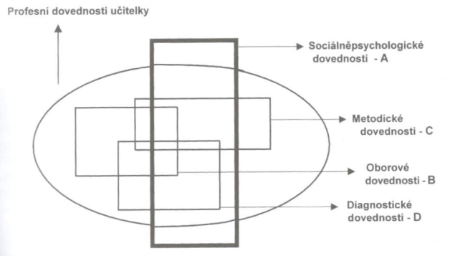

Obr.1 Schéma profesních dovedností učitelky mateřské školy. Zdroj Mertin, Gillernová, 2015.

**Sociálně-psychologické profesní dovednosti** – Tuto skupinu dovedností považuje Gillernová za nejdůležitější. Popisuje je jako *„učením získávané předpoklady pro přiměřené sociální interakce v celé síti sociálních vztahů, do kterých učitelka vstupuje“* (s.29).

**Profesní dovednosti spojené s obsahem realizovaných činností, s různými oblastmi rozvoje dítěte předškolního věku:**

**Metodické profesní dovednosti** – Tyto profesní dovednosti souvisejí se vzdělávacím obsahem, který si učitelka naplánuje.

**Speciálně výchovné a diagnostické profesní dovednosti** – *„Souvisejí s respektováním vývojových i individuálních charakteristik dítěte, k rozlišování aktuálních stavů dítěte pro práci ve skupině, přizpůsobení stylu práce jednotlivcům i skupinám, dávají základ intervencím zaměřeným specificky na dítě“. (Gillernová,   
2015, s.28)*

Stupeň těchto dovedností je u každé učitelky v mateřské škole jiný, to se může odvíjet od délky praxe, vzdělání i osobnostních charakteristik, ale všechny tyto soubory dovedností jsou nesmírně důležité pro práci učitelky v mateřské škole. Nelze na ně nahlížet   
od nejdůležitějších po nejméně důležité, ale dle osobnostně orientovaného modelu předškolní výchovy a vzdělávání, ke kterému jsou v dnešní době učitelky mateřských škol směřovány,   
za nesmírně důležité považuji dovednosti speciálně-výchovné a diagnostické. Jsou totiž klíčové při respektování vývojových specifik a aktuálních potřeb každého z dětí, což je jeden   
ze základních stavebních kamenů osobnostně orientovaného modelu.

Šmelová (2018, s. 50)nepopisuje profesní kompetence pouze jako soubor dovedností, ale nahlíží na ně komplexněji. Přesně je popisuje jako *„soubor vědomostí, dovedností, postojů a hodnot potřebných pro výkon profese“.* A dále jmenuje kompetence, které byly definované v rámci projektu resortního výzkumu **Ministerstva školství, mládeže a tělovýchovy ČR (dále jen MŠMT)** *„Podpora práce učitelů“:* **kompetence pedagogické a didaktické, oborově předmětové, diagnostické a informační, sociální, psychosociální a komunikační, manažerské a normativní, profesně a osobnostně kultivující.**

## Učitel a jeho potřebná vybavenost k rozvoji čtenářské pregramotnosti u dětí v MŠ

K profesi učitelky v mateřské škole je nepostradatelným předpokladem být všestranná osobnost, mít schopnost flexibilně pracovat s nejrůznějšími situacemi, které během   
dne v mateřské škole mohou nastat a spontánně na ně reagovat tak, aby bylo možno u každého z dětí dosahovat co největšího rozvoje dle jejich individuálních možností. To a mnohem více   
je součástí širokého spektra dovedností, kterými učitelka v mateřské škole musí disponovat   
a které jsou stručně představeny v předchozí kapitole. Tato kapitola je zaměřena na ty vybrané profesní kompetence, které jsou důležité při rozvíjení čtenářské pregramotnosti.

Této oblasti se věnuje např. Gebhartová (2011), ta nahlíží na pedagoga jako   
*„na profesionálního prostředníka mezi tištěným textem a nečtenáři“ (s.10).* V tomto konkrétním případě jsou těmito nečtenáři děti předškolního věku, kterým učitelka předčítá, nebo vypráví nějaký text. Co se týče tištěného textu, při práci s dětmi v tomto věku se pracuje převážně s textem literárním. Ten označuje stylistickou a obsahově estetickou kvalitu na rozdíl od textů instruktážních nebo věcných, které dítě v mateřské škole může slyšet a vidět například   
na nástěnkách, v návodech k dovednostem atp. (Gebhartová, 2011)

Dále se podrobněji zabývá úlohou, kterou má literární text ve vzdělávací nabídce mateřských škol. Říká, že literární text může přispět i k rozvíjení všech klíčových kompetencí dítěte předškolního věku. Už i autorky knihy *Literární výchova v mateřské škole* (Strnadová, Bičišťová, Veberová, 1989) uvádí, že při seznamování dětí s literárními texty učitelky současně ovlivňují několik stránek dětí, jako je např. intelektuální, smyslová a emocionální.

Ovšem aby mohl učitel přispívat k plnění těchto pokroků u dětí, musí být dobrým interpretem textů. Gebhartová jmenuje několik důležitých požadavků:

* měl by mít přehled o vývoji a osobnostech intencionální české i světové dětské literatury
* měl by umět vybrat hodnotný a vhodný text pro děti
* vybraný text by měl umět zajímavě a rozmanitě prezentovat dětem – formou předčítání/vyprávění

V této souvislosti používá pojem *„****literárně výchovné kompetence učitelky MŠ*“**ařadí mezi ně:

1. **Dovednost správně, plynule a výrazně hlasitě číst**

Stejně jako Gebhartová, uvádí i Strnadová, Bičišťová a Veberová, že je nezbytné neustále se učit, jak pracovat s hlasovým fondem. Gebhartová radí několik důležitých postupů pro práci s hlasem, např. cvičit denně hlasité čtení, poučení o tvorbě hlasu a pochopení obsahu textu, dle toho je poté modulováno tempo hlasu, ale samozřejmě tempo i rytmus musí   
být přizpůsoben dětem, kterým je text předčítán.

Neopomenutelná je také nutnost přípravy práce s literárním textem, která je součástí metodické práce s textem. Učitelka by si měla práci dobře promyslet a připravit. Doporučuje  
se číst si vybraný text nahlas, nebo naleznout posluchače a poprosit jej o zpětnou vazbu. (Strnadová, Bičišťová a Veberová, 1989)

1. **Schopnost estetického vnímání**

Za estetické vnímání je považováno vnímání krásna a to, co ve je ve vztahu ke krásnu cítěno a prožíváno. Při práci s textem je možné estetické vnímání uplatnit při výběru konkrétního příběhu, knihy, či při zaměření na ilustrace příběhu, ale i na sdělování dojmu z příběhu. Estetické vnímání se jistě projeví i při samotné četbě v prozodických faktorech řeči.

1. **Schopnost kritického myšlení**

Schopnost kritického myšlení může být vnímána z různých pojetí, může být např. pedagogická, psychologická, literární a další. Obecně lze říci, že se jedná o soubor dovedností souvisejících s rozumovým uchopením určité informace, výpovědi. Podrobnější definici nabízí např. Huitt: „Kritické myšlení... je intelektuálně natrénovaný proces aktivní a kvalifikované konceptualizace, používání a syntetizace a/nebo hodnocení odrazů zkušeností (prožitků), dedukce nebo sdělování jako vodítka k přesvědčení a následné realizaci. Kritické myšlení   
je disciplinovaná činnost vyhodnocování argumentů nebo návrhů a činění závěrů, jež mohou vést k vytváření přesvědčení a realizaci“. (in Hally, 2011)

1. **Absorbovaná znalost základních literárněvědných poznatků**

Součástí profesních kompetencí je i získávání aktuálních informací. Učitelka by si měla doplňovat znalosti i v oblasti rozvíjení čtenářské pregramotnosti, čtenářských strategií,   
a i poznatky o nové intencionální literatuře pro děti předškolního věku.

1. **Jazykově kultivovaný řečový projev**

Pro tuto dovednost je charakteristické snažit se přiblížit k tomu, aby byl řečový projev příjemný, rytmický, sdělný a aby učitelky byly dobrými mluvními vzory pro své okolí. K tomu může také pomoci trénink hlasitého čtení.

*„Učitelka mateřské školy může nabídnout efektivní vzor k nápodobě“* (Mertin, 2015, s.170). I z tohoto důvodu jsou všechny zmíněné kompetence nesmírně důležité. Každý učitel v MŠ by je měl mít na paměti a záměrně se v nich zdokonalovat. Pokud bude každá učitelka disponovat těmito kompetencemi, otevírá tím cestu dětem ke světu čtenářství.

## Možnosti vzdělávání pracovníků MŠ v oblasti čtenářské pregramotnosti

Učitel mateřské školy je nepostradatelným aktérem edukačního procesu v předškolním vzdělávání. V tomto období života dětí považuji za jedno z mnoha poslání učitelů, aby u dětí začali pokládat *„základní kameny“* pro jednotlivé gramotnosti, s jejichž užíváním   
se bezpochyby setká každý člověk v dnešní době. Učitelé by už v průběhu pregraduální přípravy měli být seznamováni s literaturou a čtenářskou gramotností jako takovou,   
ale požadavky na učitele se čím dál více zvyšují, a to i v oblasti čtenářské gramotnosti. V současné době se provádí mnoho výzkumů v této oblasti a přibývá nových poznatků, proto je důležité se na tuto oblast zaměřit i při rozšiřování odborných poznatků v průběhu   
působení v praxi.

První informace o čtenářské gramotnosti do povědomí učitelů vkládá současný systém přípravného vzdělávání učitelů MŠ. Vzdělávání učitelů v dnešní době zastřešuje Národní ústav pro vzdělávání (dále jen ISCED), který je organizován dle vzdělávací politiky Evropské Unie. Popisuje mnoho možností získání kvalifikace, mezi nejčastější z nich je řazeno dle Českého statistického úřadu (2014):

1. **Vysokoškolské vzdělání:** příprava učitelů mateřské školy je získána studiem v akreditovaném studijním programu v oblasti pedagogických věd.
2. Vysokoškolské vzdělání získané studiem zaměřeným na přípravu učitelů prvního stupně základní školy nebo vychovatelství či pedagogiky volného času, nebo studijního oboru pedagogika a vzděláním v programu celoživotního vzdělávání uskutečňovaném vysokou školou a zaměřeném na přípravu učitelů mateřské školy.
3. **Vyšší odborné vzdělání**
4. **Střední vzdělání s maturitní zkouškou:** získáno ukončením středního vzdělávání v oboru zaměřeném na přípravu učitelů mateřské školy. Součástí maturitní zkoušky by měla být zkouška z předmětu zaměřeného na pedagogiku předškolního věku.

V každém z těchto zmíněných způsobů vzdělávání je v různé míře zastoupeno i umění v oblasti literatury. Střední pedagogické školy jsou zaměřeny na dokončení všeobecného vzdělávání, ke kterému je doplňováno odborné vzdělání. Tudíž se předpokládá, že pro odborné předměty týkající se předškolního vzdělávání bude více prostoru na Vyšších odborných školách a na Pedagogických fakultách Vysokých škol.

To ovšem neznamená, že učitelky se středoškolským vzděláním jsou méně kompetentní v oblasti čtenářské pregramotnosti. Velkou roli má také zájem a osobnostní charakteristiky každé učitelky. Značná část přípravy učitelů v oblasti čtenářské gramotnosti by se měla odehrávat v průběhu celoživotního vzdělávání, např. formou nejrůznějších kurzů. Tyto kurzy jsou většinou dobrovolné, v některých případech tyto kurzy předškolním pedagogům zajišťuje ředitelka předškolního vzdělávání.

Dále jsou podrobněji popsány možnosti, které učitelky v této oblasti mají. Pro učitelky, které absolvovaly studium před mnoha lety, může být studium relevantní literatury a účast v různých projektech a kurzech jedinými možnostmi, jak se dozvědět více o této problematice.

Jednou z možností je podpora od **Národního pedagogického institutu České republiky** (dále jen NPI ČR).

NPI vytvořil tzv. *„metodický portál RVP.CZ“,* který slouží jako metodická podpora pro učitele. Má jim pomoci při pracování s RVP a samotnou praxí. Jeho obsahem jsou materiály   
do výuky, odborné články a také informace o webinářích, které NPI pořádá (RVP.CZ).

NPI ČR v rámci portfolia aktivit Metodického portálu RVP.CZ realizoval v letech 2016 až 2021 projekt ***„Podpora práce učitelů“*** (dále jen PPUČ), který se zaměřoval na rozvíjení gramotností. K projektu zřizovali také web *„Gramotnosti pro život“,* jehož cílem bylo šíření sdílené představy o kvalitě učení a kolegiální podpoře ve čtenářské a jiné gramotnosti (PPUČ).

Mnohdy jsou projekty či kurzy otevírány na určité časové období v řadě několika   
let, příkladem toho je také projekt Podpora pregramotností, kterou organizovalo *„Společenství praxe“,* které je součástí PPUČ. Žádný projekt ani webinář organizovaný NPI ČR v oblasti čtenářské pregramotnosti v momentální době není realizovaný, nebo možná nebyl úspěšně dohledán. Jejich portál ale stále poskytuje mnoho podnětů pro praxi a užitečných informací v této oblasti (OP VVV, © 2022).

**Kurzy poskytované společností Infra**

**Společnost Infra je akreditovaná vzdělávací instituce u MŠMT a poskytuje pedagogickým pracovníkům akreditované vzdělávání v mnoha oblastech týkající se výchovně vzdělávacího procesu. Společnost se věnuje aktuálním informacím a trendům, součástí každého vzdělávacího kurzu jsou pedagogům poskytnuty studijní materiály. (INFRA,** © 2022)

**V nabídce nabízejí i kurz, který se věnuje přímo čtenářské pregramotnosti v mateřské škole, na webu popisují obsah kurzu následovně:**

* *Dovednosti předcházející čtení*
* *Činnosti předcházející psaní – rozvoj grafomotoriky, vývoj psaní u dětí*
* *Metodický postup, vhodné hry a činnosti*
* *Funkce knihy*
* *Zábavné a poučné knihy*
* *Ustálené prvky*
* *Ukázka možností práce s encyklopediemi*
* *Předčtenářské dovednosti a jak je rozvíjet do předčtenářské gramotnosti*
* *Kritéria pro výběr textu a žánru vhodného pro děti*
* *Klasická pohádka, moderní pohádka, příběh s dětským hrdinou*
* *Ukázky a praktické vyzkoušení možností práce s jednotlivými texty, vedoucí ke čtení  
  s porozuměním a kritickému myšlení*
* *Interaktivní čtení, řízené čtení*
* *Související aktivity, propojování jednotlivých vzdělávacích oblastí podle RVP PV*
* *Tvorba týdenního projektu práce s textem*

**Celé Česko čte dětem** dle webové platformy *https://celeceskoctedetem.cz/*:

Jde o obecně prospěšnou společnost, která u dětí podporuje lásku k literatuře   
a propaguje předčítání dětem. Jejím cílem je podpora čtení rodičů, učitelů i dětí, z toho vychází název *„Celé Česko čte dětem“.* Hlavní myšlenkou je, že společné čtení podporuje vztahy v rodině. K této myšlence o důležitosti předčítání dětem se od založení společnosti roku 2006 přihlásilo více než 4 000 škol, školek, knihoven a dalších školních, zdravotnických a jiných institucí či jednotlivců. (Celé Česko čte dětem, ©)

Celé Česko čte dětem organizuje mnoho projektů a akcí, mezi které patří i **mezinárodní konference a semináře** pro odbornou veřejnost, pedagogy i laickou veřejnost. Nabízí tedy   
i možnost vzdělávání se předškolním pedagogům v nejrůznějších tématech týkající   
se čtenářství. Konference a semináře nejčastěji vede zakladatelka a ředitelka Eva Kartušáková, ale účastní se jí mnohdy různí spisovatelé a osobnosti významné pro dětskou literaturu.

Na webu této společnosti můžeme nalézt také moudré rady, zajímavé odkazy   
a doporučenou dětskou literaturu určenou primárně pro rodiče, ale mnohé může být inspirací   
i pro předškolní pedagogy.

Stránky jako *Celé Česko čte dětem* a *INFRA* nabízí kurzy napříč celou Českou republikou i v zahraničí. Mnoho seminářů se v aktuální době přesouvá do online podoby, díky tomu je většina kurzů a seminářů snadno dostupných pro učitelky ze všech krajů. V práci   
je popsán pouze výčet hlavních, ale jistě je a bude možností vzdělávání v oblasti čtenářské pregramotnosti více. Na jejich využití ale záleží vždy chuť a zájem samotných učitelek, případně ředitelek mateřských škol.

# PRAKTICKÁ ČÁST

V následujícím textu je zpracována výzkumná část bakalářské práce, která je podpořena studiem odborné literatury. Výzkum navazuje na poznatky z teoretické části. Pro získání požadovaných výsledků výzkumu byla zvolena kvantitativní metoda výzkumného šetření. Zvolenou metodou pro sběr dat byl nestandardizovaný dotazník, který je podrobněji popsán v následujících podkapitolách. V podkapitolách jsou dále uvedeny cíle výzkumného šetření, metodologie výzkumu a vyhodnocení výsledků výzkumu.

# CÍLE VÝZKUMNÉHO ŠETŘENÍ

Hlavním **cílem** výzkumu je objasnit roli, kterou má rozvoj čtenářské pregramotnosti v současné práci učitelek mateřské školy. Zaměření výzkumné práce je tedy mířeno k charakteristice čtenářské pregramotnosti v praxi z pohledu učitelek.

K hlavnímu cíli směřují **cíle dílčí**, které lze vnímat jako důležité položky pro splnění cíle hlavního. Jako jeden z dílčích cílů je stanoven cíl dozvědět se více o vztahu předškolních pedagogů ke čtenářské pregramotnosti. Část výzkumu se tedy věnuje zjišťování stavu informovanosti a názorů pedagogů.

Dalším dílčím cílem je získat vhled do oblasti vzdělávání předškolních pedagogů v této oblasti, především do dalšího vzdělávání, paralelního s působením v praxi.

Posledním z dílčích cílů je stručně analyzovat samotné rozvíjení čtenářské pregramotnosti v prostředí MŠ. V předešlých cílech byla pozornost věnována především učiteli, jeho informovanosti a vzdělávání, ale samotné působení učitele je proces, ke kterému všechno vzdělávání pedagogů směřuje, proto v tomto výzkumu nemůže být opomenut. Tento cíl zaměřen na aspekty související se čtenářskou pregramotností v praxi, např. četnost času,   
kdy se předškolní pedagogové záměrně soustředí na rozvoj čtenářské pregramotnosti a druhy činností, které předškolní pedagogové nejčastěji realizují z této oblasti.

V samotném šetření není posuzována souvislost mezi dílčími cíli, při dotazníkovém šetření je na tyto položky nahlíženo odděleně a není cílem hledat jejich vzájemný vztah.

K dosažení stanovených cílů výzkumného šetření vyvstávají tyto otázky:

**Hlavní výzkumná otázka**

(HVO): ***Jaký je aktuální stav rozvoje čtenářské pregramotnosti v prostředí mateřské školy?***

**Dílčí výzkumné otázky**

*(DVO1):* ***Jaké je povědomí a vztah předškolních pedagogů k problematice čtenářské pregramotnosti?***

*(DVO2):* ***Jakého vzdělávání v této problematice se předškolní pedagogové účastnili?*** *(DVO3):* ***Jaké roviny čtenářské gramotnosti nejvíce pronikají do práce předškolních pedagogů?***

*(DVO4):* ***Jak často se předškolní pedagogové věnují čtenářské pregramotnosti v hlavní vzdělávací části dne v MŠ.***

# METODOLOGIE VÝZKUMU

Pro efektivní hromadné získávání informací byl pro výzkum vybrán kvantitativní přístup, který probíhal pomocí dotazníkového šetření. Dotazník z oblasti čtenářské pregramotnosti se obracel k učitelům v MŠ a celkem se jej účastnilo 144 respondentů. Vymezený čas pro sbírání dat byl v průběhu měsíce března roku 2022.

1. **Technika sběru dat**

**Dotazník** byl vytvořen z vlastnoručně formulovaných otázek vycházejících z cílů výzkumu. Výsledně byl konstruován z celkem 20 otázek, na které respondenti odpovídali v online formuláři. Otázky byly rozděleny do třech okruhů, které mají význam pro rozvoj čtenářské pregramotnosti u dětí, anebo mají nějakou roli v práci učitele související   
se čtenářskou pregramotností.

První okruh byl v dotazníku formulován s názvem ***„Možnosti vzdělávání v oblasti čtenářské pregramotnosti“*** a objevují se v něm otázky směřující k získání kvalifikace pro profesi, k účasti v kurzu související se čtenářskou pregramotností, ke znalosti společností   
či projektů zaměřujících se na rozvoj informovanosti v této oblasti. Další okruh ***„Povědomí   
a vztah učitelů ke čtenářské pregramotnosti“*** obsahuje několik otázek mířících k povědomí učitelů MŠ o čtenářské pregramotnosti. Jedná se pouze o základní a důležité otázky směřující ke čtenářské pregramotnosti, aby dotazník neměl podobu testu a neodrazoval respondenty   
od vyplnění. Okruh ***„Čtenářská pregramotnost v praxi učitele MŠ“***je zaměřen na druhy aktivit, které se v praxi nejčastěji objevují, na zdroje inspirací učitelů a četnost záměrného rozvoje čtenářské pregramotnosti u dětí.

Dotazník obsahuje otázky uzavřené i otevřené dle potřeb k náplni dané oblasti dotazníku. Pro výstižné a přesné znění některých odpovědí k otázkám byly použity definice zmíněné i v teoretické části. Jedna z výzkumného šetření PISA (2018), a jedna definice   
dle Anny Kucharské (2014), konkrétně se jednalo 2 otázky vymezující čtenářskou gramotnost   
a pregramotnost.

Některé otázky v dotazníku byly volitelné, jednalo se o otázky, které nebyly   
pro výzkumné šetření klíčové, funkce těchto otázek byla primárně doplňující pro ulevení respondentovi od otázek náročnějších na paměť a pozornost. Konkrétně se jednalo o otázky  
na věk, dosažené vzdělání respondentů a počet let praxe v MŠ. V dotazníku je ještě jedna nepovinná otázka, která navazuje na otázku předchozí, je tedy podmíněná tím, jaká byla respondentova odpověď v předchozí otázce.

1. **Výzkumný vzorek**

Dotazník byl určen k vyplnění učiteli či učitelkami MŠ. O vyplnění bylo nejdříve osloveno několik učitelek v okolí Olomouce a Přerova. Pro získání většího výzkumného vzorku byl dotazník přidán i na facebookovou skupinu *„Učitelky MŠ sobě“,* kterou spravuje Pedagogická komora.

V konečném výsledku se výzkumu účastnilo celkem 144 respondentů různých věkových kategorií. Jako pouze doplňující byla položena otázka na věk respondentů. V případě, že by výrazně převažovala určitá věková skupina, mohlo by to ovlivňovat výsledky dotazníku, ale účastnily se poměrně podobně zastoupené věkové skupiny učitelů a učitelek ve věku od 21 let do 62 let.

# VÝSLEDKY VÝZKUMNÉHO ŠETŘENÍ

V této části práce jsou interpretovány výsledky výzkumného šetření získané   
z dotazníku. Jsou zde uvedeny všechny položky z dotazníku zvlášť a jejich výsledky jsou prezentovány ve většině případů formou grafů či tabulek.

Velké množství zastoupených grafů v této kapitole jsou výsečového a sloupcového typu, pro zpracování výsledků některých otázek byly také použity grafy typu řádkového.   
Při grafech jsou výsledky vyjádřeny nejčastěji procentuálně, u některých otázek je zobrazen   
i přesný počet odpovědí.

**Otázka č.1: Vyberte prosím způsob získání Vaší kvalifikace pro profesi učitele MŠ:**

*Graf č. 1 – vyhodnocení výsledků k otázce č. 1*

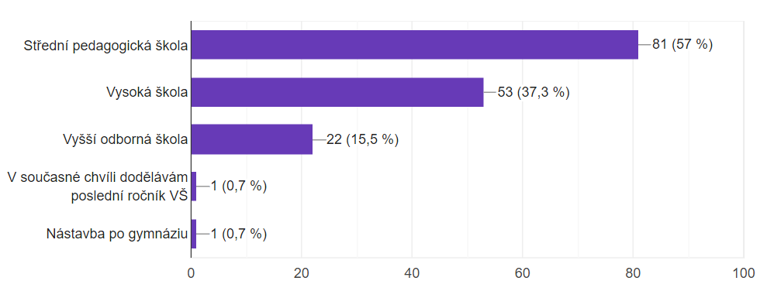

První sekce položek v dotazníku se zaměřuje na vzdělávání učitelů MŠ v oblasti čtenářské pregramotnosti. Tato první otázka směřuje k získání představy o vzdělání respondentů jakožto způsob získání kvalifikace pro tuto profesi. Primární funkce této položky v dotazníku je kontaktní, slouží tedy k vytvoření kontaktu k respondentovi prostřednictvím nenáročného obsahu a dobrovolného zodpovězení.

Můžeme na ni ale nahlížet i v souvislosti s dalšími odpověďmi v následujících položkách dotazníku.  Z výsledků položky můžeme vidět, že většina respondentů (57 %) studovala na Střední pedagogické škole, což mohlo hrát roli při odpovídání na položky ohledně informovanosti v oblasti čtenářské pregramotnosti. Jak už je uvedeno v teoretické části, střední školy jsou více všeobecné, než např. školy Vysoké, je tedy možné, že kdyby velký počet respondentů studoval na Vysoké škole, mohly by odpovědi znít jinak, ale to nelze říct s jistotou, proto primární funkce této otázky zůstává kontaktní.

**Otázka č.2: Využil/a jste někdy možnost školení či kurzu v oblasti čtenářské pregramotnosti?**

*Graf č. 2 – vyhodnocení výsledků k otázce č. 2*

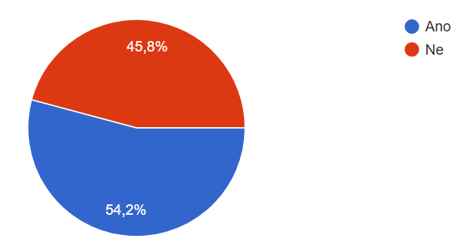

Tato položka se už soustředí zřetelně na vzdělávání v oblasti čtenářské pregramotnosti. Z grafu č. 2 můžeme vidět, že větší polovina respondentů se v průběhu své praxe účastnila kurzu či školení v oblasti čtenářské pregramotnosti. Jedná se o 54,2 % respondentů, tudíž nijak značně odpověď nepřevažuje.

Typ otázky je dichotomický (typ ano-ne) a znovu se nejedná o náročnou otázku, proto je umístěna na začátek dotazníku, aby respondenti nebyli odrazeni od pokračování   
ve vyplňování.

**Otázka č.3: Byla Vám někdy nabídnuta taková možnost?**

*Graf č. 3 – vyhodnocení výsledků k otázce č. 3*

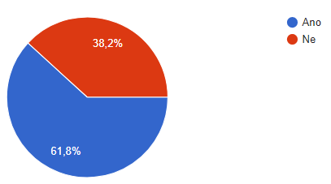

Výsledky této otázky mohou být ovlivněny tím, zda se respondenti účastnili nějakého kurzu či vzdělávání v této oblasti. Můžeme předpokládat, že těmto respondentům, kteří   
na předchozí otázku odpověděli ano, už někdo v minulosti nabídl tuto možnost. Pro tuto otázku to ale nelze říct s naprostou jistotou, protože někteří respondenti si dle dalších odpovědí nalezli možnost kurzu či školení ze své vlastní iniciativy.

S jistotou ale můžeme usoudit výsledek, že 61,8 % respondentů mělo někdy možnost účastnit se dalšího vzdělávání v oblasti čtenářské pregramotnosti.

**Otázka č.4: Pokud jste na předchozí otázku odpověděl/a ano, napište prosím, kdo Vám tuto možnost nabídl.**

*Tabulka č. 1 – vyhodnocení výsledků k otázce č. 4*

|  |  |
| --- | --- |
| Původ nabídky | Procentuální zastoupení |
| Zaměstnavatel, zařízení | 45, 5 % |
| Vlastní iniciativa | 10,2 % |
| Jiné | 44,3 % |

Odpovědi na tuto otázku byly velmi variabilní. Respondenti mohli odpovědět stručnou otevřenou odpovědí. Výsledky této položky se dají rozdělit do 3 menších skupin. Nejvíce převažovala skupina, kdy tuto možnost zaměstnancům nabídl zaměstnavatel, v dotazníku   
se objevovaly také podobné odpovědi jako je např. ředitelka, zřizovatel, vedení MŠ, ZŠ, pod kterou školka patří, vedoucí učitelka apod. Z celkového počtu respondentů na tuto otázku odpovědělo 88 respondentů, z toho podobnou odpovědí odpovědělo 45,5 % z tohoto počtu.

Další převažující skupinou odpovědí byly odpovědi, kdy si učitelé/učitelky vyhledali kurz sami. Počet těchto odpovědí odpovídá procentuální hodnotě 10,2 %.

Do poslední skupiny se dají shrnout všechny jiné odpovědi. Zbývající respondenti   
(44,3 %) odpověděli odpověďmi jako např.: DVPP, veřejné přednášky předmětu na VŠ, vzdělávací nabídka školení KVIC, nabídka ze šablon, organizátoři kurzu, UPOL, NIDV a jiné.

Na otázky č. 5 a 6 respondenti odpovídali formou škály od 1 do 5. Význam   
byl následující: 1 – rozhodně nesouhlasím, 2 – spíše nesouhlasím, 3 – nejsem si jistý/á,   
4 – spíše souhlasím, 5 –rozhodně souhlasím. Obě tyto otázky jsou zároveň závislé   
na objektivním názoru respondenta na své vlastní schopnosti při plánování činností souvisejících s rozvojem čtenářských předpokladů.

**Otázka č.5: Myslím si, že vím, na co se zaměřovat, když chci záměrně rozvíjet předpoklady dětí k budoucímu čtení.**

*Graf č. 4 – vyhodnocení výsledků k otázce č. 5*

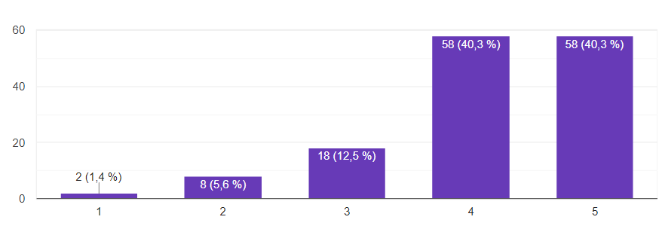

Z grafu č. 4 vidíme, že přes 80 % respondentů odpovědělo, že si jsou při rozvíjení předpokladů k budoucímu čtení u dětí jistí, z toho 40,3 % respondentů si jsou naprosto jisti. Zbývajících 19,5 % respondentů si jistí nejsou.

**Otázka č.6: Po absolvování studia jsem neměl/a žádné otázky či pochybnosti ohledně toho, jak u dětí rozvíjet předpoklady k budoucímu čtení.**

*Graf č. 5 – vyhodnocení výsledků k otázce č. 6*

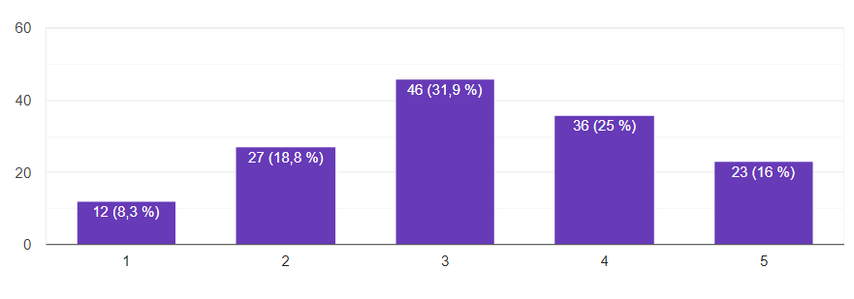

Tato položka přináší srovnání pochybností a otázek v této oblasti po absolvování studia a pocitu respondentů na aktuální stav jejich dovedností v této oblasti.

Oproti grafu č. 4 přibylo značně na odpovědi *nejsem si jistý/á*, z toho je patrný rozvoj respondentů v průběhu praxe. Stále ale můžeme soudit, že odpovědi s vyšším počtem bodů převažují. Vidíme, že odpověď č. 1 a 2 zvolilo dohromady 27,1 % respondentů a odpovědi   
č. 4 a 5 celkem 41 % respondentů.

**Otázka č.7: Níže zmíněné projekty či společnosti se zaměřují na rozvoj informovanosti v oblasti čtenářské pregramotnosti. Vyberte prosím ty společnosti, o kterých jste slyšel/a, nebo je blíže znáte:**

1. Celé Česko čte dětem
2. Společnost Infra
3. Společenství praxe – součástí projektu PPU (podpora práce učitelů)
4. Žádnou ze zmíněných neznám

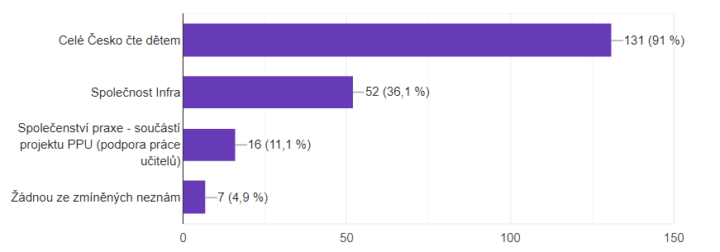*Graf č. 6 – vyhodnocení výsledků k otázce č. 7*

Výsledky této položky směřují nejvíce ke společnosti *Celé Česko čte dětem*, konkrétně 91 % respondentů tuto společnost zná, ale společnost se čtenářstvím zabývá komplexněji, nesoustředí se pouze na vzdělávání pedagogů, takže jsou tyto výsledky pochopitelné.

Z uvedených položek také 36,1 % respondentů zná společnost *Infra* a 11,1 % *Společenství praxe*.

**Otázka č.8: Znáte nějakou další společnost, která by poskytovala možnosti vzdělávání   
či informování se v oblasti čtenářské pregramotnosti?**

*Graf č. 7 – vyhodnocení výsledků k otázce č. 8*

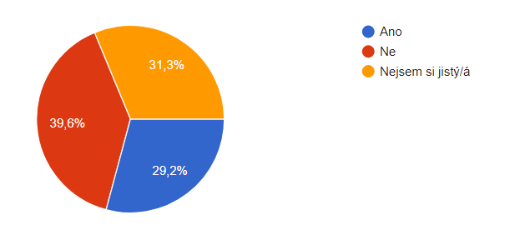

Tato otázka se soustředí na širší povědomí respondentů o kurzech vzdělávání, které nejsou zmíněny. Odpovědi respondentů se na zobrazeném grafu zobrazují jako tři poměrně stejné třetiny. Nejvíce je zastoupena odpověď *ne*, kterou odpovědělo 39,6 % respondentů.

**Otázka č.9: Kam se obracíte pro rady či inspiraci, když se zaměřujete na vzdělávací cíle související se čtenářskou pregramotností:**

*Graf č. 8 – vyhodnocení výsledků k otázce č. 9*

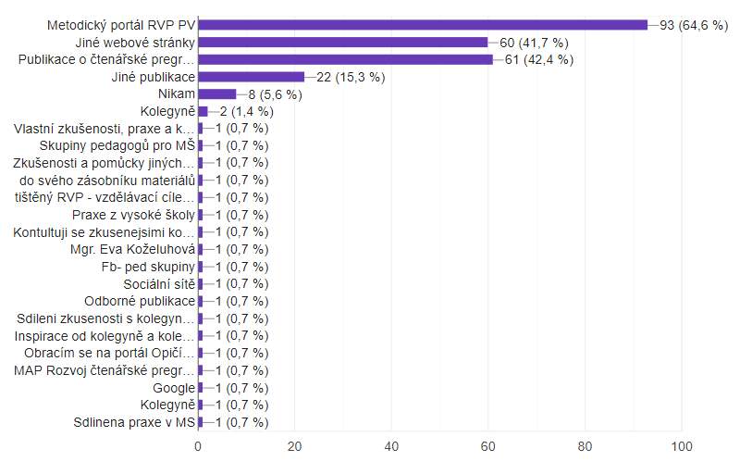

Tato otázka se nachází na pomezí mezi informacemi o vzdělávání a mezi vlastní praxí. Předchozí vzdělávání mohlo mít jistou roli pro obrácení se na další zdroje při plánovaní činností týkajících se rozvíjení čtenářské pregramotnosti. Zároveň odpovědi mohou odrážet orientaci předškolních pedagogů v dostupných zdrojích, nebo čistě jen preference založené   
na předchozích pozitivních zkušenostech. Nejčastěji zastoupené jsou odpovědi *Metodický portál RVP PV* (64,6 %), *publikace* zabývající se touto tématikou (42,4 %) a další *webové stránky* (41,7 %). Několik respondentů využilo i možnost *Jiné*, příklady těchto odpovědí vidíme znázorněné v grafu.

Od otázky č.10 začíná sekce otázek, která se soustředí na informovanost předškolních pedagogů v oblasti čtenářské gramotnosti a pregramotnosti.

**Otázka č.10: Která z následujících možností nejvíce odpovídá Vaší představě o tom, co je to pregramotnost?**

*Graf č. 9 – vyhodnocení výsledků k otázce č. 10*

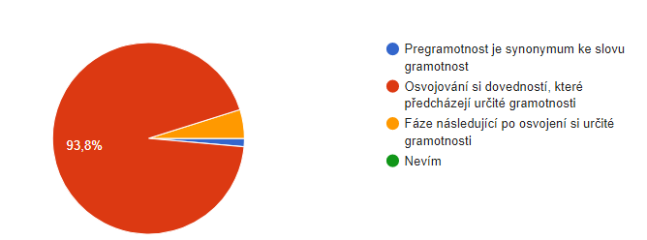

Na tuto položku odpovědělo 93,8 % respondentů správně, odpověď *Nevím* nezvolil žádný z respondentů a 6,2 % respondentů zvolilo špatnou odpověď.

**Otázka č.11: Která z následujících možností nejvíce odpovídá Vaší představě o tom,   
co je to čtenářská gramotnost?**

*Graf č. 10 – vyhodnocení výsledků k otázce č. 11*

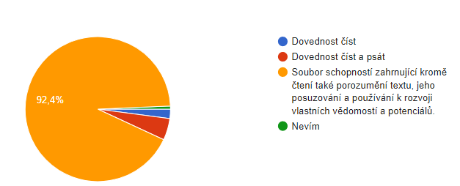

Cílem této otázky bylo zjistit, zda si předškolní pedagogové uvědomují, co vše řadíme k pojmu čtenářská gramotnost. Správnou, *komplexní definici* zvolilo 92,4 % respondentů. *Dovednost číst*, nebo *číst* *a* *psát*, považuje 7 % respondentů za čtenářkou gramotnost   
a 1 respondent (0,7 % z celkového počtu) zvolil odpověď *Nevím*.

**Otázka č.12: Která z následujících možností nejvíce odpovídá Vaší představě o tom,   
co je to čtenářská pregramotnost?**

*Graf č. 11 – vyhodnocení výsledků k otázce č. 12*

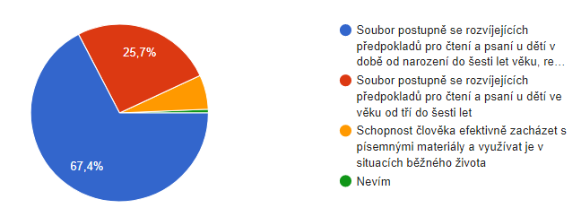

Možné odpovědi pro tuto položku jsou velmi podobné, v prvních dvou bodech je rozdíl ve věku, kdy se čtenářská pregramotnost rozvíjí. Správná je první odpověď a odpovědělo   
na ni 67,4 % respondentů.

**Otázka č.13: Rozvoj čtenářské gramotnosti probíhá v několika etapách. Předškolní věk odpovídá etapě:**

*Graf č. 12 – vyhodnocení výsledků k otázce č. 13*

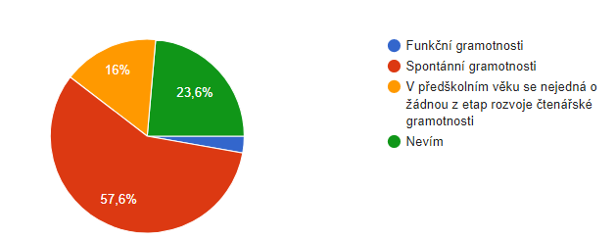

Graf č. 13 zobrazuje poměrně variabilní volbu odpovědí. Správná odpověď   
je znázorněna červenou barvou a zvolilo ji 57,6 % respondentů. Špatné odpovědi zvolilo   
18,8 % respondentů a zbylá část odpověď neznala.

**Otázka č.14: Vyberte všechny oblasti, o kterých si myslíte, že jsou součástí čtenářské pregramotnosti (jsou tzv. dílčí oblastí):**

*Graf č. 13 – vyhodnocení výsledků k otázce č. 14*

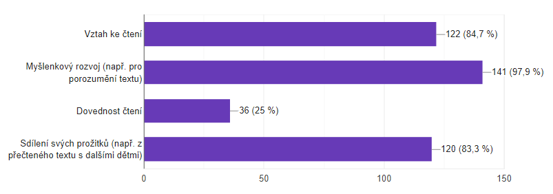

Tato položka je zaměřena na znalosti rovin čtenářské pregramotnosti a respondenti měli vybrat všechny správné odpovědi. Jsou to důležité oblasti, které se v rámci čtenářské pregramotnosti rozvíjí. Pro realizaci v praxi je důležité je znát a záměrně je rozvíjet. V grafu jsou napsány odpovědi, z nichž je jediná špatně. Mezi oblasti čtenářské pregramotnosti   
se neřadí dovednost čtení, ale 36 % respondentů ji také zvolilo. Ostatní, správné položky, jsou zvoleny s poměrně podobnou procentuální zástupností, přičemž nejvíce respondentů (97,9 %) zvolilo oblast myšlenkového rozvoje.

Od následující otázky začíná poslední sekce dotazníku, kde je pozornost věnovaná realizaci rozvíjení čtenářské pregramotnosti v praxi.

**Otázka č.15: Jaký je Váš věk?**

*Graf č. 14 – vyhodnocení výsledků k otázce č. 15*

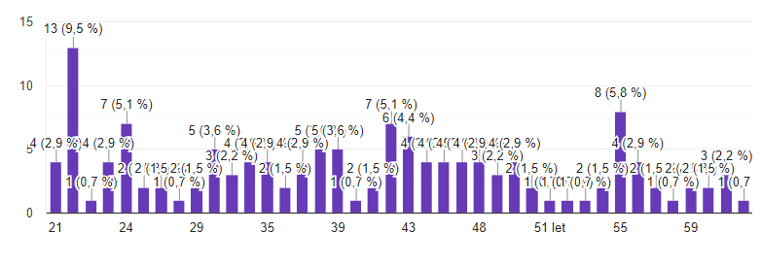

Tato položka dotazníku se respondentů ptá na věk, proto je také položka dobrovolná. Z celkového počtu se rozhodlo neodpovídat sedm respondentů. Otázka má funkci primárně psychologickou, kdy mají respondenti možnost *„přeladit se“* pro další sekci otázek a zároveň se uvolnit po náročnějším úseku otázek.

Přestože otázka není pro výzkum klíčová, můžeme předpokládat i souvislost věku respondentů se získanými daty. V případě, že by výrazně převažovala určitá věková skupina, mohlo by to ovlivňovat výsledky dotazníku, ale dle výsledku na zobrazeném grafu se účastnili respondenti s poměrně podobnou zástupností věkových skupin ve věku od 21 let do 62 let.

**Otázka č.16: Jak dlouho již pracujete na pozici učitele MŠ?**

*Graf č. 15 – vyhodnocení výsledků k otázce č. 16*

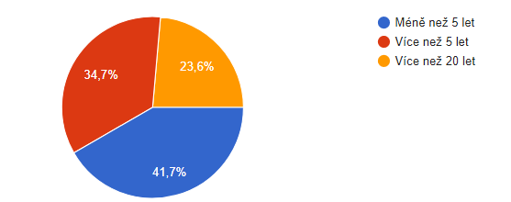

Tato otázka navazuje na otázku předchozí a má podobnou funkci. Z výsledků můžeme vidět, že největší část respondentů nemá praxi v MŠ delší než 5 let.

**Otázka č.17: Mají učitelé MŠ někde striktně popsáno, co v oblasti čtenářské pregramotnosti u dětí rozvíjet?**

*Graf č. 16 – vyhodnocení výsledků k otázce č. 17*

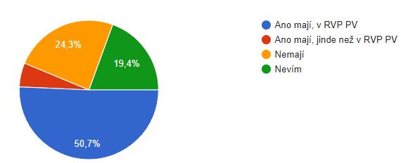

Tato položka mohla být pro některé respondenty matoucí. Jak je zmíněno v teoretické části, učitelé MŠ nemají nikde vymezeno přesně, co se do čtenářské pregarmotnosti řadí   
a co přesně v praxi rozvíjet, ale dílčí oblasti čtenářské pregramotnosti v RVP PV najdeme v podobě dílčích vzdělávacích cílů, pravděpodobně z tohoto důvodu odpovědělo 50,7 % respondentů, že je zmíněné vymezeno v RVP PV. Správná odpověď ale je, že nemají. Správně tedy odpovědělo 24,3 % respondentů.

**Otázka č.18: Jak často v hlavní části režimu dne MŠ realizujete činnosti související   
se čtenářskou pregramotností?**

**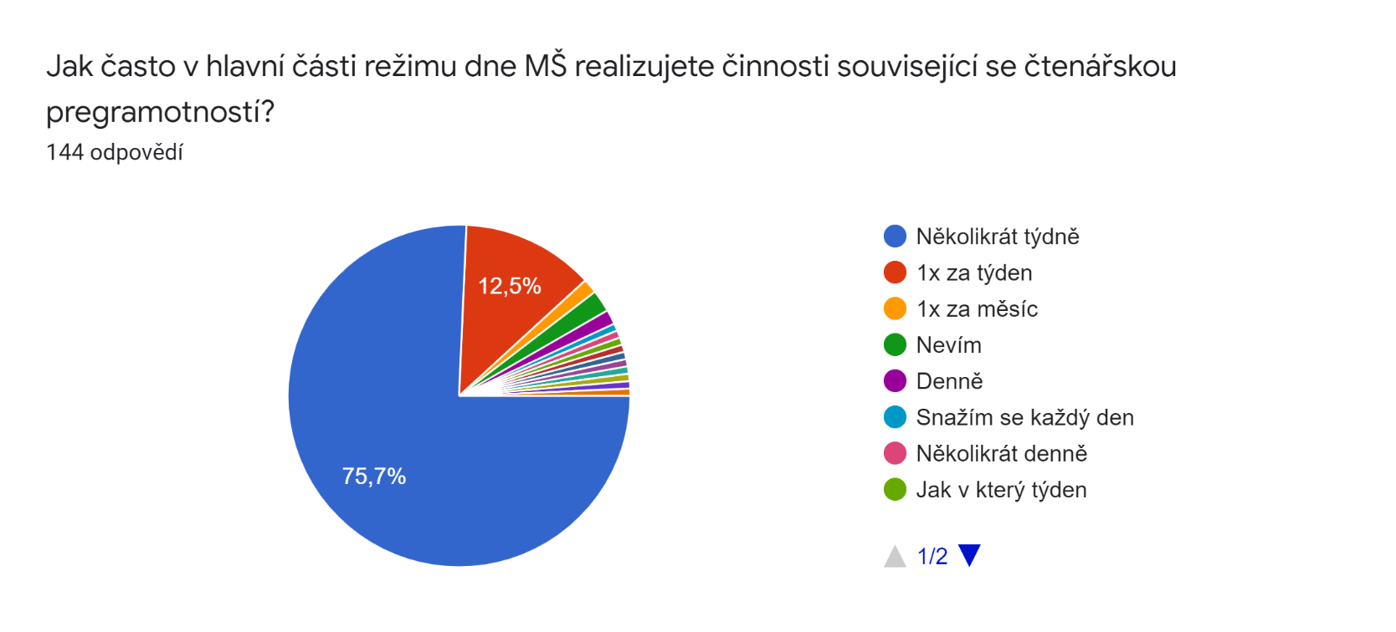***Graf č. 17 – vyhodnocení výsledků k otázce č. 18*

V této položce nejvíce převažuje odpověď, že se učitelé soustředí na rozvoj čtenářské pregramotnosti v hlavní vzdělávací části *několikrát týdně*. Takto odpovědělo 72,7 % respondentů. Jen *1x za týden* odpovědělo 12,5 % respondentů. Mnoho dalších si vybralo odpovědi jiné, kde nejčastěji převažovala odpověď *denně*.

**Otázka č.19: Vyberte z následujících činností ty, které v MŠ s dětmi běžně realizujete:**

*Graf č. 18 – vyhodnocení výsledků k otázce č. 1****9***

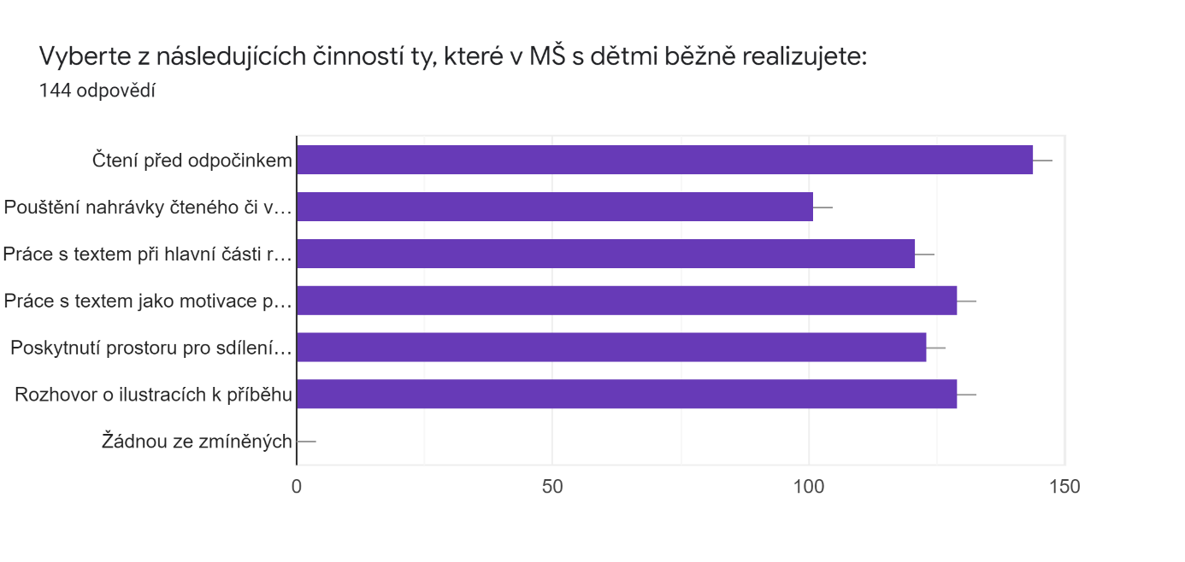

Tato otázka se věnuje skladbě činností z oblasti čtenářské pregramotnosti, které v MŠ převládají. Otázka, na rozdíl od předchozí, nevymezuje určení času v průběhu dne, takže   
na čtenářskou pregramotnost v této otázce nahlížíme v průběhu celého dne v MŠ. Respondenti zde měli zvolit všechny možnosti, které dle nich odpovídaly na otázku. *Před odpočinkem*   
čte dětem 100 % respondentů. Nejméně volenou možností je *pouštění nahrávky čteného   
či vyprávěného příběhu*. Ostatní možnosti kromě poslední byly voleny s poměrně podobnou četností.

**Otázka č.20: Vnímáte za důležité záměrně rozvíjet u dětí předpoklady pro budoucí čtení?**

**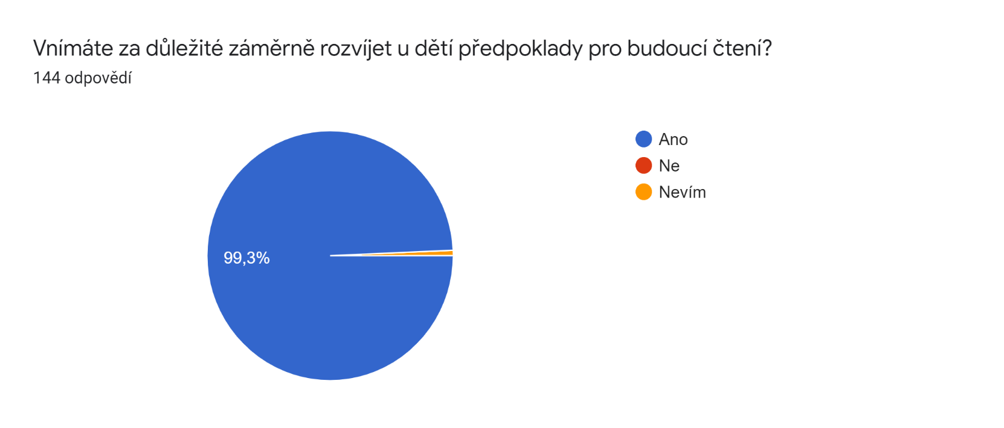***Graf č. 19 – vyhodnocení výsledků k otázce č. 20*

V závěru dotazníku byla zvolena otázka zjišťující postoj učitelů vůči čtenářské pregramotnosti. Zasahuje tak do zjišťování vztahu učitele ke čtenářské pregramotnosti, ale taky se dle toho zajisté odráží chuť učitele čtenářskou pregramotnost u dětí rozvíjet. Celkově   
99,3 % respondentů zvolilo, že je rozvíjení předpokladů pro budoucí čtení důležité.

# VYHODNOCENÍ VÝSLEDKŮ A DISKUSE

V této části práce jsou popsány a prodiskutovány závěry z výsledků a zjištění výzkumného šetření. V rámci praktické části byly definovány cíle práce a výzkumné otázky, na které je níže zodpovězeno.

Hlavním **cílem** výzkumu je objasnit roli, kterou má rozvoj čtenářské pregramotnosti v současné práci učitelek mateřské školy. Pro naplnění hlavního cíle bylo výzkumné šetření rozděleno do několika témat:

* Vztah a informovanost předškolních pedagogů
* Postgraduální vzdělávání předškolních pedagogů
* Rozvíjení čtenářské pregramotnosti v praxi

Z těchto témat vznikly dílčí cíle, vedoucí k cíli hlavnímu. Prvním dílčím cílem bylo dozvědět se více o vztahu předškolních pedagogů ke čtenářské pregramotnosti. Zahrnout sem lze položky v dotazníku o názorech pedagogů a informovanosti v této oblasti. Konkrétně   
se jedná o položky č. 10, 11, 12, 13, 14, ale je možno při vyvozování závěrů pracovat   
i s položkami č. 17, 20. Výzkumná otázka stanovená dle tohoto dílčího cíle zní:

* ***Jaké je povědomí a vztah předškolních pedagogů k problematice čtenářské pregramotnosti?***

Ze získaných výsledků zmíněných položek lze odpovědět, že někteří předškolní pedagogové mají nejasno v určitých oblastech čtenářské pregramotnosti, ale u všech   
ze zmíněných otázek vždy převažovaly správné odpovědi. Větší problémy se tedy v této oblasti neprojevily, ale přesto výsledky poukázaly na některé důležité nedostatky objevující   
se v informovanosti učitelů. U některých respondentů přetrvává názor, že už ve fázi čtenářské pregramotnosti se děti učí dovednosti číst. Také z výzkumu vyvstaly nejasnosti učitelů ohledně stanovení požadavků na učitele MŠ z této oblasti. Až 19 % respondentů neví, zda je někde popsáno, co v této oblasti rozvíjet. Nelze ale říci, že by tato nejistota nebyla opodstatněná. Čtenářská pregramotnost proniká i do RVP PV postupně, stále se požadavky na předškolní pedagogy upravují a rozvíjí, takže může vznikat značná nejistota. Otázka č. 20 se respondentů dotazovala, zda považují za důležité rozvíjení předpokladů pro čtení a odpovědělo zde 99,3 % respondentů, že ano. Proto lze k odpovědi na výzkumnou otázku konstatovat, že vztah předškolních pedagogů ke čtenářské pregramotnosti je pozitivní a v jejich informovanosti   
se objevují pouze občasné nedostatky.

Další část šetření se věnovala možnostem vzdělávání předškolních pedagogů v oblasti čtenářské pregramotnosti. Pro získání vhledu do této oblasti byly v dotazníku nejdůležitější položky č. 2, 3, 4, 5, 6, 7, 8, okrajově také položky č. 1 a 9. Výzkumná otázka stanovená   
pro naplnění druhého dílčího cíle je:

* ***Jakého vzdělávání v této problematice se předškolní pedagogové účastnili?***

Ze získaných výsledků můžeme říct, že více než polovina respondentů se někdy zúčastnila nějakého kurzu a školení z této oblasti. Přibližně 60 % z celkového počtu respondentů takovou možnost pouze dostalo, ale nevyužilo. Z toho vyplívá, že pouze malé množství učitelů MŠ nevyužilo příležitosti pro vlastní rozvoj v této oblasti.

Lze také usoudit, že se v průběhu praxe učitelé zdokonalují v plánování činností   
pro rozvoj čtenářské pregramotnosti. Ve srovnání z grafu č. 4 a 5 můžeme vidět veliký pokrok.

Ze zmíněných otázek vyplývá také že společnost *Celé Česko čte dětem* a společnost *Infra* jsou při rozvoji informovanosti učitelů nejpopulárnější.

V rámci šetření bylo posledním dílčím cílem stručně analyzovat samotné rozvíjení čtenářské pregramotnosti v prostředí MŠ. K tomuto cíli byly stanoveny dvě výzkumné otázky:

* ***Jaké roviny čtenářské gramotnosti nejvíce pronikají do práce předškolních pedagogů?***
* ***Jak často se předškolní pedagogové věnují čtenářské pregramotnosti v hlavní vzdělávací části dne v MŠ?***

Položek v dotazníku věnujících se zodpovězení této otázky je menší množství, důležité položky pro tyto otázky jsou č.14, 18, 19, 20.

Roviny čtenářské pregramotnosti by v praxi měly být zastoupeny všechny. Výsledné hodnoty získané z dotazníku ukázaly, že největší důležitost učitelé přikládají myšlenkovému rozvoji (např. pro porozumění textu), vytváření kladného vztahu ke čtení a potom také sdílení prožitků.

Z určených otázek také vyplynulo, že v hlavní vzdělávací části v MŠ se učitelé   
na čtenářskou pregramotnost zaměřují několikrát týdně, menší vzorek byl jednou za týden,   
ale někteří učitelé se snaží zařazovat čtenářkou pregramotnost každý den.

V průběhu celého dne se děti se čtenářstvím setkávají nejčastěji prostřednictvím četby před odpočinkem, ale častý je i rozhovor o ilustracích k příběhu a práce s textem jako motivace pro další práci.

Východiskem pro zodpovězení hlavního cíle bylo zjištění z cílů dílčích.   
Lze poznamenat, že čtenářská pregramotnost má v práci učitele MŠ nezastupitelnou roli, objevuje se v jejich práci každý den a od toho také vyplívá nutnost podložení práce na určitých teoretických poznatcích, jejichž základy má většina předškolních pedagogů. Pozitivní postoj vůči čtenářské pregramotnosti z vyplynulých hodnot má každý učitel téměř bez výjimky.

## Limity šetření

Následující kapitola se věnuje limitům šetření. V průběhu vyhodnocení výzkumného šetření bylo naraženo na několik věcí, které by pro budoucí případ bylo lepší realizovat odlišně. Např. při tvoření dotazníku. Po rozhovoru s některými učitelkami se zjistilo, že položky dotazníku jsou pro některé učitelky složitě formulované, zadání některých položek mohlo   
být pro některé např. starší učitelky příliš složité, tak se mohly uchýlit raději k neutrální odpovědi. Také by pro další šetření bylo vhodné nedávat položky pouze s volbami odpovědí ano/ne a sekce otázek by měly být rozvrženy jednotlivě s podobnějším počtem položek.

Co se týče limitů na straně výzkumníka, šlo o první zkušenost s kvantitativním výzkumem a jeho vlastní limity byly vnímány v rozložení časového harmonogramu. Pro příště by bylo lepší počítat s širší časovou rezervou pro výzkumné šetření.

# ZÁVĚR

Bakalářská práce se věnuje čtenářské pregramotnosti. Výzkumná část práce je zaměřena na zkoumání toho, jakou roli má čtenářská pregramotnost dnes v práci učitele MŠ. Výzkum probíhal ve třech stanovených podtématech týkajících se čtenářské pregramotnosti: postgraduální vzdělávání učitelů, vztah a informovanost učitelů a rozvoj čtenářské pregramotnosti v praxi. Dotazníkové šetření jako hlavní metoda práce bylo rozděleno na tři sekce otázek dle zmíněných témat.

Teoretické atributy práce byly zaměřeny na vymezení pojmů čtenářská gramotnost, pregramotnost a jejich propojení, vymezení čtenářské pregramotnosti v RVP PV, pedagogické kompetence související se čtenářskou pregramotností a nakonec byly popsány dostupné možnosti vzdělávání v této oblasti.

Na základě výsledků bylo zjištěno, že v řadách předškolních pedagogů se objevují lidé, kteří jsou informovaní v problematice čtenářské pregramotnosti adekvátně, ale v povědomí některých jsou i určité nedostatky. Lze ale tvrdit, že většina předškolních pedagogů   
má dostatečně osvojeny teoretické znalosti z této oblasti. Zároveň bylo zjištěno, že téměř všichni předškolní pedagogové považují rozvoj čtenářské pregramotnosti za důležitý. V rámci postgraduálního vzdělávání v této problematice se zjistilo, že vedení školy poskytuje pedagogům často podporu pro další vzdělávání a pedagogové toho téměř vždy využijí.   
Ze získaných výsledků se ukázalo, že více než polovina pedagogů se během praxe účastnila kurzu či přednášky zaměřené na rozvoj čtenářské pregramotnosti.

Výsledky ale poukazují i na některé nedostatky, které by mohly být v budoucnu předmětem hlubšího zkoumání a případných úprav. Jedním z takových nedostatků je nejistota pedagogů, kam nahlédnout pro vymezení požadavků, které mají být v této oblasti rozvíjeny. Pro mnohé pedagogy by bylo jistě nápomocné, kdyby byly jednotlivé pregramotnosti více popsány v RVP PV, nebo v nějaké příručce, která by poskytovala pedagogům přehledné rady a postupy klíčové při rozvíjení čtenářské pregramotnosti.

Práce je určená primárně pro předškolní pedagogy, ale užitečné informace by mohla přinášet i pro rodiče a studenty, které tato problematika zajímá. Protože se jedná o bakalářskou práci, tak do daných oblastí zkoumání šetření nahlédlo pouze okrajově, takže by práce zároveň mohla být inspirací a pomocí pro další podrobnější zkoumání.

# SEZNAM BIBLIOGRAFICKÝCH CITACÍ

BEDNÁŘOVÁ, Jiřina a Vlasta ŠMARDOVÁ, 2015. *Diagnostika dítěte předškolního věku:   
co by dítě mělo umět ve věku od 3 do 6 let*. Vyd. 2. Brno: Edika. Dětská naučná edice. ISBN 978-80-266-0658-1

BLAŽEK, Radek, Zuzana JANOTOVÁ, Eva POTUŽNÍKOVÁ a Josef BASL, 2019.  *Mezinárodní šetření PISA 2018: národní zpráva*. [Online] Vyd. 1. Praha: Česká školní inspekce. [cit. 2021-09-23]. ISBN 978-80-88087-24-3. Dostupné z: <https://www.csicr.cz/Csicr/media/Prilohy/PDF_el._publikace/Mezin%c3%a1rodn%c3%ad%20%c5%a1et%c5%99en%c3%ad/PISA_2018_narodni_zprava.pdf>k

Celé Česko čte dětem. *Celé Česko čte dětem* [online]. Copyright © [cit. 09.03.2022]. Dostupné z: <https://celeceskoctedetem.cz/>

Český statistický úřad. [online]. Praha. Poslední aktualizace 14.12.2014, [cit. 2022-02-03]. Dostupné z: <https://www.czso.cz/csu/czso/metodika_mezinarodni_klasifikace_vzdelani_isced_97#5>

FASNEROVÁ, Martina, 2018. Prvopočáteční čtení a psaní. Vyd. 1. Praha: Grada. ISBN 978-80-271-0289-1.

GAJDOVÁ, Veronika, 2020. Pregramotnost a možnost jejího rozvoje u dětí předškolního věku. *Magister: reflexe primárního a preprimárního vzdělávání ve výzkumu.* 1, 29-53. [cit. 2021-07-11]. ISSN 1805-7152. Dostupné z: <https://search.ebscohost.com/login.aspx?direct=true&db=e5h&AN=151054537&lang=cs&site=eds-live&scope=site&authtype=shib&custid=s7108593>

GEBHARTOVÁ, Vladimíra, 2011. *Jak a co číst dětem v MŠ: komentovaný výběr literárních textů na základě RVP PV*. Vyd. 1. Praha: Portál. ISBN 978-80-7367-854-8.

HALLY, Thomas, 2011. Critical Thinking and Creative Thinking*.* *Mensa International Journal.* [Online]. [cit. 2022-02-23] Č. 555, přeložil Petr Psutka. Dostupné z: <http://casopis.mensa.cz/veda/mysleni_kriticke_a_kreativni.html>

HYPLOVÁ, Jana, 2010. *Využití projektového vyučování k rozvoji čtenářské gramotnosti žáků základní školy*. Ostrava. Disertační práce. Univerzita Palackého v Olomouci.

KARTUŠÁKOVÁ, Eva, 2014. *Celé Česko čte dětem.* [online]. Praha, ©2014. [cit. 2022-02-03]. Dostupné z: <https://celeceskoctedetem.cz/>

KROPÁČKOVÁ, Jana, Radka WILDOVÁ, Anna KUCHARSKÁ, 2014. Pojetí a rozvoj čtenářské pregramotnosti v předškolním období. *Pedagogická orientace.* [Online]. [cit. 2021-08-07]. Č. 4, Dostupné z: <http://dx.doi.org/10.5817/PedOr2014-4-488>

INFRA, s.r.o. *Čtenářská pregramotnost v mateřské škole.* Vzdělávání pedagogů INFRA, s.r.o. (DVPP) [online]. Copyright © 2022 Kurzy.infra.cz. [cit. 09.03.2022]. Dostupné z: <https://kurzy.infracz.cz/kurzy/ctenarska-pregramotnost-v-materske-skole/>

LAUFKOVÁ, Veronika, et. al, 2020. *Projekt S knížkou do života a čtenářská gramotnost: Metodická příručka pro práci knihoven s dětmi ve věku 3-6 let.* [online] [cit. 2021-08-07]. Vyd. 1. Praha: Národní knihovna ČR – Knihovnický institut. Četba, 12. ISBN 978-80-7050-733-9. Dostupné také z: <https://www.sknizkoudozivota.cz/metodiky/>

MERTIN, Václav a Ilona GILLERNOVÁ, ed., 2015. *Psychologie pro učitelky mateřské školy.* Vyd. 3. Praha: Portál. ISBN 9788026209775.

NÚV, 2011. Čtenářská gramotnost ve výuce. [online] [cit. 2021-07-07]. Dostupné z: <http://www.nuv.cz/uploads/Publikace/vup/ctenarskagramotnost_final.pdf>

NÚV, 2010. Gramotnosti ve vzdělávání. [online] [cit. 2021-10-30] Dostupné z: <http://www.vuppraha.rvp.cz/wp-content/uploads/2010/02/Gramotnosti-ve-vzd%C4%9Bl%C3%A1v%C3%A1n%C3%AD1.pdf>

MŠMT, 2021. Rámcový vzdělávací program předškolního vzdělávání. vzdělávání [online]. [cit. 2021-11-29] Dostupné z: <https://www.msmt.cz/vzdelavani/predskolni-vzdelavani/ramcovy-vzdelavaci-program-pro-predskolni-vzdelavani-3>

OP VVV – SC1. *Čtenářská pregramotnost.* Wordpress a webový hosting PedF [online]. Copyright © 2022 OP VVV [cit. 09.03.2022]. Dostupné z: <https://pages.pedf.cuni.cz/sc1/ctenarska-pregramotnost/>

Podpora práce učitelů (PPUČ). *Domů – DIGIFOLIO* [online]. Dostupné z: <https://digifolio.rvp.cz/view/view.php?id=12726>

PRŮCHA, Jan, ed, 2009. *Pedagogická encyklopedie*. Vyd. 1. Praha: Portál. ISBN 978-80-7367-546-2.

PUGNEROVÁ, Michaela a Ivana DUŠKOVÁ, 2019. *Z předškoláka školákem*. Vyd. 1. Ilustroval Martina VAŇKOVÁ. Praha: Grada, 2019. ISBN 978-80-271-0573-1.

RVP.CZ. *O portálu* [online]. Dostupné z: <https://rvp.cz/informace/o-portalu>

STRNADOVÁ, Karla, 1989. *Literární výchova v mateřské škole: dílčí metodická příručka k programu výchovné práce pro mateřské školy*. Vyd. 1. Praha: Naše vojsko.

Společenství praxe jako podpora učitelů v rozvoji gramotností. *Gramotnosti pro život – učíme v souvislostech.* [online]. Dostupné z: <https://gramotnosti.pro/blog/show?blogArticleId=243>

ŠMELOVÁ, Eva, 2018. Učitel v podmínkách současného předškolního vzdělávání. In: ŠMELOVÁ, Eva a Michaela Prášilová. *Didaktika předškolního vzdělávání*. Vyd. 1. Praha: Portál, s. 44-55. ISBN 978-80-262-1302-4.

TOMÁŠKOVÁ, Iva, 2015. *Rozvíjíme předčtenářskou gramotnost v mateřské škole*.Vyd.1. Praha: Portál. ISBN 978-80-262-0790-0.

WILDOVÁ, Radka, 2005. *Rozvíjení počáteční čtenářské gramotnosti.* Vyd. 1. Praha: Univerzita Karlova v Praze, Pedagogická fakulta. ISBN 80-729-0228-8.

# PŘÍLOHY

*Příloha č. 1 – přepis online dotazníku*

**DOTAZNÍK PRO UČITELKY/LE MATEŘSKÝCH ŠKOL**

Vážené učitelky, vážení učitelé mateřských škol,

obracím se na Vás s žádostí o vyplnění krátkého dotazníku, jehož výsledky mi pomohou ke zpracování bakalářské práce.

V práci se věnuji čtenářské pregramotnosti v praxi učitele mateřských škol a ráda bych dotazníkem získala informace o současném stavu rozvíjení čtenářské pregramotnosti   
v prostředí mateřských škol.

Dovoluji si Vás rovněž požádat o co nejpřesnější a pravdivé vyplnění dotazníku. Nezáleží na tom, zda jste učitel, který se této problematice podrobně věnuje, nebo zda je to oblast, na kterou se obyčejně nijak nezaměřujete. Dotazník je anonymní, všechny informace jsou důvěrné a budou použity pouze pro účely mé práce.

**Předem Vám velmi děkuji za ochotu a čas, který věnujete mému výzkumu.**

Anna Jarošová – studentka Pedagogické fakulty Univerzity Palackého v Olomouci.

Součástí dotazníku jsou různé druhy otázek. Narazíte na otázky, u kterých je pouze jedna správnou odpověď, ale u některých lze vybrat více odpovědí. U těch prosím vyberte všechny odpovědi, které dle Vás odpovídají položené otázce.

Na některé otázky budete odpovídat ve formě škály 1 – 5. Význam je následující: *1 – rozhodně nesouhlasím, 2 – spíše nesouhlasím, 3 – nejsem si jistý/á, 4 – spíše souhlasím, 5 –rozhodně souhlasím*. U těch prosím zakroužkujte číslo, které dle zmíněného vzoru odpovídá Vaší odpovědi.

1. **Vyberte způsob získání Vaší kvalifikace pro profesi učitele MŠ:**
2. Střední pedagogická škola
3. Vysoká škola
4. Vyšší odborná škola

1. **Využil/a jste někdy možnost školení či kurzu v oblasti čtenářské pregramotnosti?**
2. Ano
3. Ne
4. **Byla Vám někdy nabídnuta taková možnost?**
5. Ano
6. Ne
7. **Pokud jste na předchozí otázku odpověděl/a ano, napište prosím, kdo Vám tuto možnost nabídl.** (Prosím doplňte stručnou odpověď)

……………………………………………………………………………………………………

1. **Myslím si, že vím, na co se zaměřovat, když chci záměrně rozvíjet předpoklady dětí k budoucímu čtení:**

Rozhodně nesouhlasím **1 2 3 4 5** Rozhodně nesouhlasím

1. **Po absolvování studia jsem neměla žádné otázky či pochybnosti ohledně toho,   
   jak u dětí rozvíjet předpoklady k budoucímu čtení**

Rozhodně nesouhlasím **1 2 3 4 5** Rozhodně nesouhlasím

1. Níže zmíněné projekty či společnosti či se zaměřují na rozvoj informovanosti v oblasti čtenářské gramotnosti a pregramotnosti. **Vyberte prosím ty společnosti, o kterých jste slyšel/a, nebo je blíže znáte:**
2. Celé Česko čte dětem
3. Společnost Infra
4. Společenství praxe – součástí projektu PPU (podpora práce učitelů)
5. Žádnou ze zmíněných neznám
6. **Znáte nějakou další společnost, který by poskytovala možnosti vzdělávání   
   či informování se v oblasti čtenářské pregramotnosti?**
7. Ano
8. Ne
9. Nejsem si jistý/á
10. **Kam se obracíte pro rady či inspiraci, když se zaměřujete na vzdělávací cíle související se čtenářskou pregramotností:**
11. Metodický portál RVP PV
12. Jiné webové stránky
13. Publikace o čtenářské pregramotnosti
14. Jiné publikace
15. Nikam
16. Jiná… (prosím, doplňte stručnou odpověď)

…………………………………………………………………………………………………...

1. **Která z následujících možností nejvíce odpovídá Vaší představě o tom, co je to pregramotnost?**
2. Pregramotnost je synonymum slova gramotnost
3. Osvojování si dovedností, které předcházejí určité gramotnosti
4. Fáze následující po osvojení si určité gramotnosti
5. Nevím
6. **Která z následujících možností nejvíce odpovídá Vaší představě o tom, co je to čtenářská gramotnost?**
7. Dovednost číst
8. Dovednost číst a psát
9. Soubor schopností zahrnující kromě čtení také porozumění textu, jeho posuzování a používání k rozvoji vlastních vědomostí a potenciálů.
10. Nevím
11. **Která z následujících možností nejvíce odpovídá Vaší představě o tom, co je to čtenářská pregramotnost?**
12. Soubor postupně se rozvíjejících předpokladů pro čtení a psaní u dětí v době od narození do šesti let věku, resp. před nástupem do první třídy, nebo než se dítě naučí samo číst a psát.
13. Soubor postupně se rozvíjejících předpokladů pro čtení a psaní u dětí ve věku od tří do šesti let věku.
14. Schopnost člověka efektivně zacházet s písemnými materiály a využívat   
    je v situacích běžného života.
15. Nevím.
16. **Rozvoj čtenářské gramotnosti probíhá v několika etapách. Předškolní věk odpovídá etapě:**
17. Funkční gramotnosti
18. Spontánní gramotnosti
19. V předškolním věku se nejedná o žádnou z etap rozvoje čtenářské gramotnosti
20. Nevím
21. **Vyberte všechny oblasti, o kterých si myslíte, že jsou součástí čtenářské pregramotnosti (jsou tzv. dílčí oblastí):**
22. Vztah ke čtení
23. Myšlenkový rozvoj – př. Pro porozumění textu
24. Dovednost čtení
25. Sdílení svých prožitků např. z přečteného textu s dalšími dětmi
26. **Jaký je Váš věk?**

(prosím, doplňte stručnou odpověď)………………………………………

1. **Jak dlouho již pracujete na pozici učitele MŠ?**
2. Méně než 5 let
3. Více než 5 let
4. Více než 20 let
5. **Mají učitelé MŠ někde striktně popsáno, co v oblasti čtenářské pregramotnosti   
   u dětí rozvíjet?**
6. Ano mají, v RVP PV
7. Ano mají, jinde než v RVP PV
8. Nemají
9. Nevím
10. **Jak často v hlavní části režimu dne MŠ realizujete činnosti související   
    se čtenářskou pregramotností?**
11. Několikrát týdně
12. 1x za týden
13. 1x za měsíc
14. Nevím
15. Jiná (prosím, doplňte stručnou odpověď)

…………………………………………………………………………………..

1. **Vyberte z následujících činností ty, které v MŠ s dětmi běžně realizujete:**
2. Čtení před odpočinkem
3. Pouštění nahrávky čteného či vyprávěného příběhu
4. Práce s textem při hlavní části režimu dne v MŠ
5. Práce s textem jako motivace pro další aktivitu
6. Poskytnutí prostoru pro sdílení prožitku z četby či vyprávěného příběhu
7. Rozhovor o ilustracích k příběhu
8. Žádnou ze zmíněných
9. **Vnímáte za důležité záměrně rozvíjet u dětí předpoklady pro budoucí čtení?**
10. Ano
11. Ne
12. Nevím

# ANOTACE

|  |  |
| --- | --- |
| **Jméno a příjmení:** | Anna Jarošová |
| **Katedra nebo ústav:** | Ústav pedagogiky a sociálních studií |
| **Vedoucí práce:** | Mgr. Dana Cibáková, Ph.D. |
| **Rok obhajoby:** | 2022 |
|  |  |
| **Název práce:** | Rozvoj čtenářské pregramotnosti v práci učitele MŠ |
| **Název v angličtině:** | The Development of Reading Pre-literacy Skills in Work of a Kindergarten Teacher |
| **Anotace práce:** | Bakalářská práce se zaměřuje na roli čtenářské pregramotnosti v práci učitele MŠ. V práci jsou popsány základní informace o čtenářské pregramotnosti a prvky čtenářské pregramotnosti důležité pro profesi učitele MŠ. Pomocí vytvořeného dotazníku jsou zkoumány zákonitosti rozvoje čtenářské pregramotnosti soustředěné na učitele. |
| **Klíčová slova:** | Čtenářská pregramotnost, předškolní výchova, učitel mateřské školy |
| **Anotace v angličtině:** | This bachelor’s thesis focuses on the development of pre-literacy reading skills in the work of a kindergarten teachers. The work describes basic informations about reading pre-literacy skills and sections of pre-literacy reading skills important for the work of kindergarten teachers. With the help of the created questionnaire, the regularities of the development of reading literacy focused on teachers are examined. |
| **Klíčová slova v angličtině:** | Reading pre-literacy skills, preschool education, kindergarten teacher |
| **Přílohy vázané v práci:** | Přepis dotazníku |
| **Rozsah práce:** | 53 stran |
| **Jazyk práce:** | Český jazyk |